**“校长杯”**

**创 业 大 赛**

**云养殖“种宝”APP**

**山东种宝云科技有限公司**

**组长：于阳韬**

**组员：董宜斐、刘一丁、马嘉浩、王忆如、**

**夏勤新、杨柏汇、祝雨晴**

目 录

1.市场分析及定位----------------------------------------------------1

1.1市场背景----------------------------------------------------1

1.2市场分析----------------------------------------------------2

2.产品概要----------------------------------------------------------5

2.1产品简介----------------------------------------------------5

2.2“种宝”APP平台简介-----------------------------------------7

2.3分模块功能介绍----------------------------------------------9

2.3.1首页-------------------------------------------------10

2.3.2我的农场---------------------------------------------13

2.3.3种宝空间---------------------------------------------14

2.3.4个人中心---------------------------------------------15

2.4产品技术目标-----------------------------------------------15

3.市场外部环境及竞争态势分析---------------------------------------18

3.1行业环境分析-----------------------------------------------18

3.2竞争对手分析-----------------------------------------------19

2.5.1网易黑猪肉“味央”-----------------------------------19

2.5.2京东“跑步鸡”---------------------------------------20

3.3产品的SWOT分析--------------------------------------------21

4.市场营销分析-----------------------------------------------------24

4.1战略定位---------------------------------------------------24

4.2分阶段目标-------------------------------------------------25

4.3产品定位---------------------------------------------------25

4.4运营方式---------------------------------------------------26

4.5资金运作与盈利模式 ----------------------------------------27

5.营销组合策略 ----------------------------------------------------29

5.1渠道策略 -------------------------------------------------29

5.1.1空间推广-双辐射型的推广网络-------------------------29

5.1.2时间推广-基于资本累积的推广网络---------------------31

5.2 产品策略-------------------------------------------------32

5.2.1陪TA的爱-------------------------------------------32

5.2.2养殖排位赛------------------------------------------32

5.2.3“种宝”吉祥物种种-----------------------------------34

6.财务分析---------------------------------------------------------35

6.1财务预算体系---------------------------------------------35

6.2财务战略--------------=----------------------------------35

6.3财务预算-------------------------------------------------36

6.4财务预算分析---------------------------------------------41

7.风险预估与应对---------------------------------------------------42

8.团队构成---------------------------------------------------------45

9.结语-------------------------------------------------------------49

1、 市场分析及定位

1.1市场背景

云养殖是我们基于现代完整的信息网络提出的一种新型农业市场模式。我们通过构建类似于美团的第三方平台。农户在平台上挂出自己闲置的土地，城市用户在平台上选择自己心仪的农户，选择要养殖的农畜产品，让农户进行代养殖。城市人群可以通过农场摄像头实时的监控自己的农畜产品成长状况。还可以向农户下达指令，进行浇水，施肥等操作，由农户代替完成。成熟的农畜产品的所有权将由城市消费者所有。（具体见产品介绍）。

云养殖的推广与普及是基于互联网时代下农民与城市人口的共同诉求。

从城市人口的角度来说，云养殖满足了城市人口对田园养殖的向往，对新鲜绿色食材的追求以及想要投资养殖业的需求。现代社会的高速高压生活，激发了人们回归于自然与田园“慢生活”的向往，“开荒南野际，守拙归园田”，种一亩稻，施一田肥，品尝自己的劳动成果，成了不少现代人可望而不可即的事情。近些年来出现的一系列的食品安全问题，让人们对从普通市场上买来的蔬菜表示担忧，绝大多数的人都希望能吃到纯天然无污染的绿色食品。并且，由于当今社会的交通情况、人们的休闲时间、种植技术和经验等因素限制了人们无法往返于城市以及城郊农村之间，来实现自己的耕种愿望以及对新鲜绿色食材的追求。虽然说最近几年已经实现了城市农产品供给的产业链的完整性，但城市居民不能体会到自己耕种的乐趣。

从农村城郊的农户角度来说，云养殖增加了农户的额外收入，使因人口流失而闲置的土地得到了利用，努力实现“四海无闲田”的目标，加速了农村发展与贫农脱贫。随着城镇化建设的推进，农村城郊人口外迁，劳动力缺失，造成了农村和城郊的肥田沃土大量空余，土地闲置，农村经济可发展的潜力巨大。

针对城市人口对田园养殖的向往、对新鲜绿色食材的追求以及想要投资养殖业的需求，农村因劳动力流失、土地闲置而无法脱贫发展的问题，我们进行了深入的调查与思考，发现“云养殖”具有很大的市场潜力与社会意义。

1.“云养殖”具有广阔的市场。

（1） 由于近些年来，食品安全问题出现较为频繁，加强了人们对绿色食品的诉求，尤其是一些宝妈和健身人群对健康问题尤为关注，根据我们一系列的市场调研与问卷调查，我们得知人们愿意花费略高于普通食材的价格去购买绿色的，安全的，更加健康的食品。

（2）生活节奏与收获压力的增大使得城市的居民更加有种植的欲望，人们也更加渴望能够拥有自己的农畜产品，可以自己体验养殖培育过程。

2.“云养殖”符合国家脱贫攻坚的号召，符合大学生农业创业的扶持政策。农民们也渴望实现自己产业收益的最大化。而农村或者城郊的土地种植户有以下优势：

（1）山东省人民政府办公厅发布了《关于支持返乡下乡人员创业创新促进农村  
一二三产业融合发展的实施意见》，推进农村一二三产业融合，鼓励返乡下乡人员以农牧(农林、农渔)结合、循环发展为导向，发展优质高效特色农业；实行产加销一体化运作，延长农业产业链条。同时，符合条件的小微型企业可申请最高不超过300万元的创业担保贷款。

（2）土地资源的丰富性。相对于寸土寸金的城市用地，在城郊与农村有着更加丰富的耕种土地。

（3）耕种者对耕种的熟悉程度与经验。消费者虽然有种植的需求与愿望，而他们缺乏这种专业的知识以及经验，而耕种者的这种经验以及技术正好可以迎合市场。

（4）农村/城郊最近几年网络通讯的发展。

3.“云养殖”在互联网+时代下，具有稳定的技术支持，必定能够蓬勃发展。随着5G技术的呼之欲出，互联网仿佛又在原来繁荣的基础上又翻滚出更大的浪花。支付宝，腾讯等公司近期也推出了包括蚂蚁庄园在内的许多云养宠物的功能，他们的运作形式是每天来“逛”一遍自己的农场，然后再通过一系列的道具收集成果等。这种功能吸引了部分用户的兴趣，但是由于支付宝和腾讯公司定位不在农业，所以并未取得较大的市场。

根据一系列的市场需求以及互联网的普及，我们认为如果能够适时的推出一款可联系农民和城市中有这种需求的用户的APP，必然可以构成“云养殖”的市场，也可以帮助农民实现收益的最大化和土地利用的最大化，同时也迎合并且满足城市人民的需求。

1.2市场分析

2020年6月10日至6月20日，“种宝”运营策划团队在哈尔滨工业大学（威海）以及社会各方面发放了网络调查问卷，共计1814份，有效份数为 1690，共有三个问题：第一个问题是我们活动的调查对象的年龄；第二个问题是我们调查对象对绿色食品的接受程度；第三个问题是他们对云养殖所持有的态度。下面是对这份调查问卷各项的分析：

1.2.1填卷人群分析

我们的问卷所面向的人群分为四个年龄段，分别为0—20岁、20—40岁、40-60岁和60岁以上。因为我们团队年龄的限制，调查的具体方式也是通过QQ，以及QQ空间转发来完成问卷，我们接触到的人也大多都与我们的年龄相仿，大部分的接受采集数据的填表人都为0—20岁。所以这是这次的统计任务不太精密的一点。

1.2.2 人们对绿色食品的接受程度

根据我们的调查问卷，有95.88%的被调查者表示愿意花更高的价格去购买绿色的蔬菜食品，由此可知，市场对绿色食品的认可程度以及市场对绿色食品的需求量是完全没有问题的。由此可见，我们的“种宝”APP的受众，以及一系列的市场需求是有充足的保障的，这进一步印证了我们的“种宝”有着实际性和一定的可行性。

表1-1 绿色农产品与价格高低意愿度调查表

**1.2.3人们对APP运行机制的接受程度**

这次我们的调查问卷共有1690人填写，第三个问题是受众对养成类种植机制的兴趣认可程度。在我们的1690份有效问卷中，有791人表示对这样的养成类运行机制比较感兴趣，占比约46.75%；有639人表示在能获得实际收益的情况下愿意去了解这类APP运行方式，占比约37.85%；有260人表示对这类运行机制不感兴趣，占比约为15.38%。由上述数据我们可以知道，大部分人都是对此类养成类的机制抱有感兴趣的态度，所以我们认为“种宝”APP是有一定的可接受性以及用户认可程度。所以这一方面的调查也反映了我们的“种宝”APP一定的可行性。

表1-2 养成类游戏兴趣度调查表

1.2.4 人们对体验养殖的热情

想要

无兴趣

从调查结果来看，有超过百分之六十的人想要亲自体会养殖乐趣并收获自己的产品。对填卷人群进行分析，我们发现三十到四十岁、已婚并育有子女的女性对此想法的热情最高，原因分为两个方面，一方面是希望家庭可以吃得安全健康，另一方面是希望可以给孩子一次体验，给生活增加乐趣；而这一部分人也恰好是我们种宝的主要目标用户。

1.2.5 人们对网上购买食材的倾向

是

否

从结果来看，只有不到百分之十的人习惯网购食材，原因是网购比较方便。百分之九十多的人不习惯在电商平台上购买食材，原因分为以下几种：1.现有的平台上食材种类少2.现有平台售卖的食材安全性没有保障 3.发货地远或快递慢，导致运输时间长，新鲜度得不到保证 可见人们缺少网购新鲜食材的途径，而种宝就是这样一个平台。

2.产品概要

2.1产品简介

2.1.1基于信息网络的云养殖模式

云养殖是我们基于现代完整的信息网络提出的一种新型农业市场模式。我们通过构建类似于美团的第三方平台。农户在平台上挂出自己闲置的土地，城市用户在平台上选择自己心仪的农户，选择要养殖的农畜产品，让农户进行代养殖。城市人群可以通过农场摄像头实时的监控自己的农畜产品成长状况。还可以向农户下达指令，进行浇水，施肥等操作，由农户代替完成。成熟的农畜产品将归城市消费者所有。  
 2.1.2 “种宝”APP的目标市场

基于云养殖而生的“种宝”是一种新型农业电商模式，这种模式可以实现城市消费者和农户的直接交易，可以让消费者实时监控自己作物生长过程中的真实情况,消费者还可以参与自己作物的种植过程，满足其种植爱好。

“种宝”城市消费者定位于追求绿色健康食品的人，对田园养殖向往的人以及农业投资者。

投资方面，投资者可以选择农户进行农畜产品的投资。投资者支付农畜产品种苗的成本费和农户的劳务费，获得成熟的农畜产品后，投资者通过市场将其售出，从而获得盈利。投资者需与农户协商，建立责任制，防止种植过程中因农户退出或投资撤出而造成的经济纠纷，保证平台的信誉。

追求绿色健康食品的人可以在平台上直接购买农产品，也可以预定种植农产品。种宝提供的成熟的农产品将携带有此农产品的生产信息，包括种植者、种植日期、种植条件等等，让用户买的安心、吃的放心。用户预定农产品，则可通过监控看到产品的播种、生长、收获等情况。

种宝为喜爱田园养殖的人提供了一个线上体验养殖乐趣的机会，用户可对农产品下达浇水施肥等指令，对家禽家畜下达喂食喂水等指令，指令由农户完成。用户可再种宝平台上学习、实战种植知识。待农畜产品成熟后，用户可选择驾车亲自去收获，也可选择由平台直接运送到家。

2.1.3 监控设备的投资安装的可行性

为建立平台信誉和确保用户体验，监控是“种宝”不可或缺的元素。

针对喜欢田园养殖的用户来讲，用户的需求主要是体验种植乐趣，这就需要农户有监控和通讯条件，实时的提供作物信息，用户可能会驱车前往田地进行浇水采摘等，这就使他们的选择范围倾向于所在城市的郊区，郊区的取电、通讯较为方便，有条件安装设备。

针对追求绿色健康食品的用户来讲，用户所在意的是成熟作物的健康与否而非种植乐趣，所以这类用户对监控要求不会很高。这类用户的选择范围会更倾向于偏远山区等环境较好的种植地，这也是“种宝”打开贫困山区农产品销路、带动扶贫的主要动力。如果山区没有取电条件，可以暂时以农户每天上传农畜产品照片的形式来代替。

无论是近郊还是偏远山区，监控设备的费用对农户来讲都是有一定的压力。除了农户和投资者协商承担费用外，平台也可以向农户出租监控设备，为农户安装监控，平台不收取监控的费用而是收取一定的安装费用，在以后的使用过程中，农户每月向平台交纳一定的租赁费。如果农户退出，则需要退还监控设备。

2.1.4种宝自营地

“种宝自营地”是种宝团队作为投资者对自己投资的部分，主要种植多年生作物。  
 部分多年生作物自长成后每一年都会结果（如：果树），用户选择这部分植物时，在费用方面支付周期长、且价格难以认定，在市场价格跌落幅度大的年份也可能对自己在种宝需要支付的多年生植物的价格感到不满。从农户的角度上来看，如果只收获一季就铲除，未免是一种浪费；并且蔬菜市场年年价格波动比较大，如果种植几年以上农户可能会因为土地占用而错过种植其他作物的盈利机会，甚至亏本。  
 为了解决这个问题，增加种宝对农作物种类的兼容度，种宝平台将作为投资者承包农民的土地，种植多年生植物，则用户可由种植作物转为租赁作物，支付作物的当年租金。在某地区此作物市场价格低的年份，种宝可选择向其他地区的用户租赁。

2.2“种宝”APP平台简介

“种宝”APP它的主要受众为追求绿色健康食品，向往田园养殖生活，有投资农业意向的城市人群。本项目将传统农业与互联网向结合，进行动植物的“云端”培养。

针对城市消费者来讲，“种宝”APP大体包含首页、我的农场、种宝空间、个人空间四个板块，用户在首页搜索信息下单后，可选择非委托种植或委托种植。

（1）非委托种植：用户所选择作物种植在虚拟平台“我的农场”中，用户可在我的农场中对动植物进行操作，农户根据用户下达的指令进行实际操作。种宝空间为APP用户提供了社交的途径，而个人中心板块则可存储相关信息、联系客服等，成熟后用户可前往农场亲自收获。

（2）委托种植：用户下单后不参与产品的种植过程，直接等作物成熟后进行收获。

在“种宝”平台上，两类用户都可随时通过监控看到自己的作物。

针对农户来讲，农户可以入驻“种宝”，把自己的土地等资源挂在平台上，接单的种植过程中按照平台或顾客的要求汇报作物的情况。

“种宝”APP可以搭建起城市和农村的桥梁，为城市人提供更绿色健康又有乐趣的作物，同时还为农民提供新的经营模式，响应了扶贫政策。

下面是“种宝”APP功能概览图：

**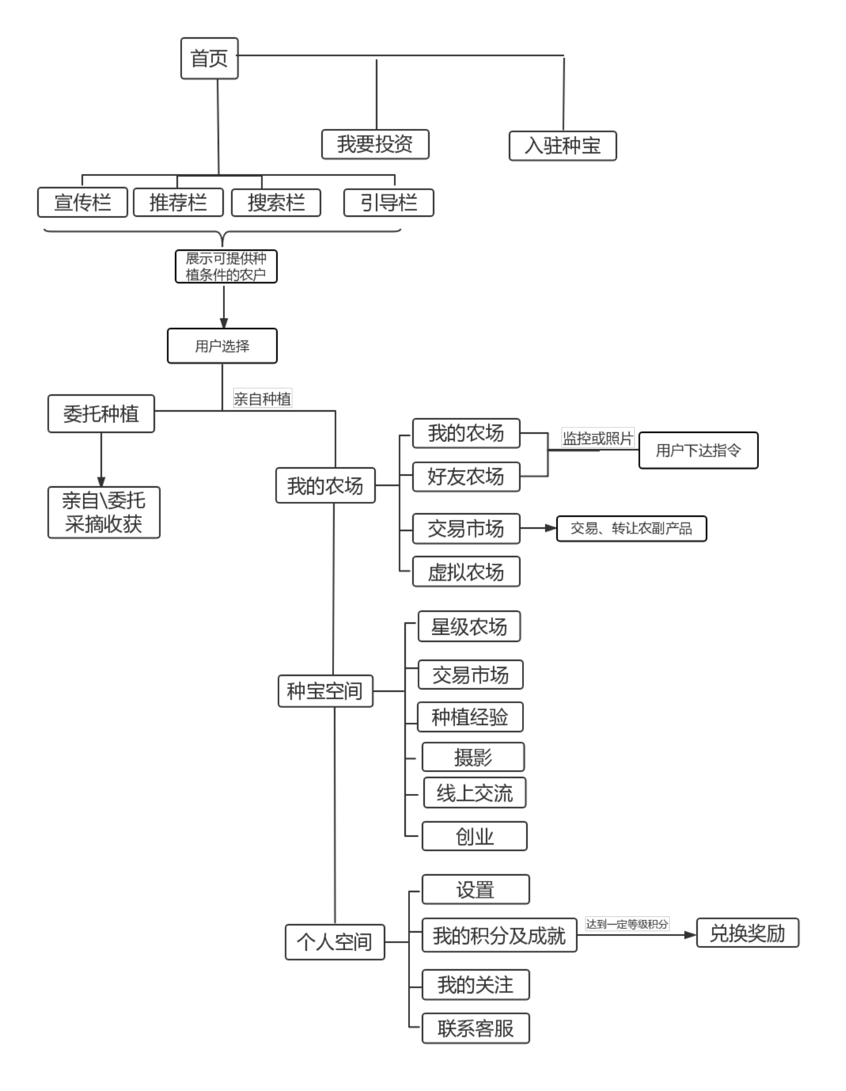**

图2-1 “种宝”APP功能概览图

2.3分模块功能介绍

“种宝”的标签导航共分四个模块：首页，我的农场，种宝空间，个人空间。用户进行注册后，首先进行“我是农场主”和“我是消费者”的身份选择，如果选择“我是消费者”就可以直接在“种宝”上进行租赁土地与云养殖。如果选择“我是农场主”，则需要填写相关信息，申请入驻“种宝”，平台将会审核农户的种植条件，确保信息属实，减少欺诈可能，并且对农户进行风险评估，减小农户中途退出的可能性。

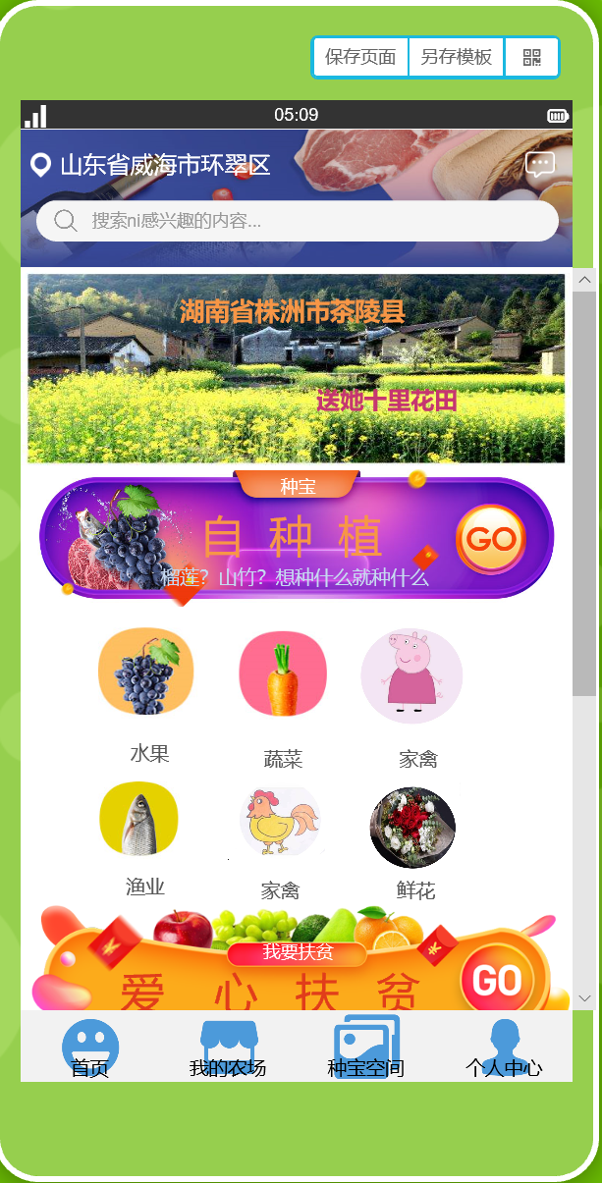 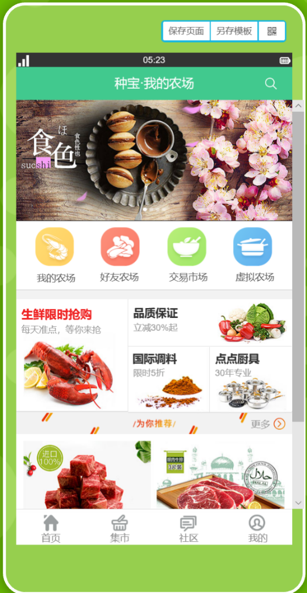

图2-2 首页 图2-3 我的农场

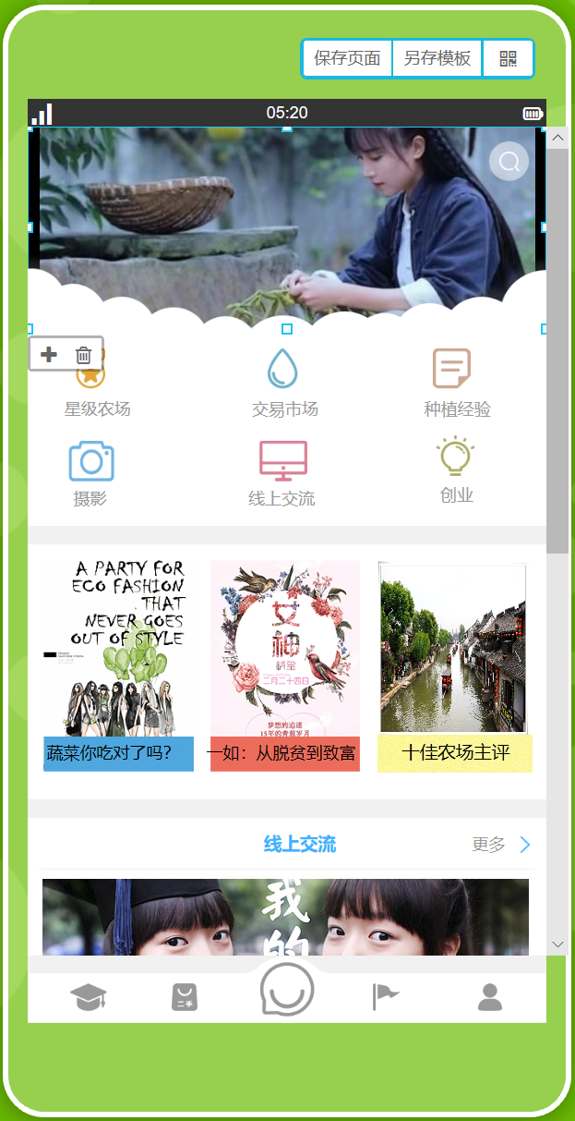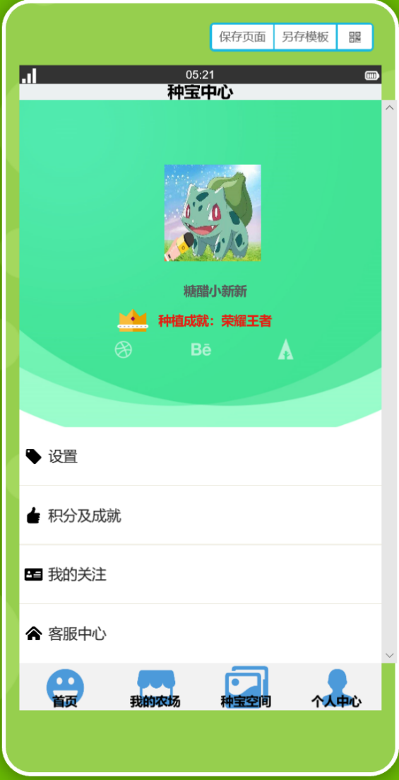

图2-4种宝空间 图2-5 个人中心

2.3.1 首页

首页根据用户的阅读习惯将信息由上而下排列。由搜索栏，宣传栏，引导栏，和推荐栏组成。

顶部的搜索栏主要是针对需求目标明确的用户。用户可以通过顶部的搜索栏有目的的搜索自己想要种植养殖的农畜产品，想要种植土地的地理位置以及委托照看的农场主。

搜索栏下方的宣传栏主要是由一些农业投资商出资向平台投放广告，吸引用户进行养殖，旅游，购买等消费活动。这将是“种宝”盈利的来源之一。

引导栏分为：自种植，水果，蔬菜，家禽，家畜，渔业，鲜花七个部分，根据用户想要养殖的对象进行分类，引导用户进入下一界面。

为响应国家“脱贫攻坚”“共同富裕”的号召，我们在引导栏下设置了推荐栏，推荐栏主要向用户推荐贫困山区，促使用户在这些贫困山区进行投资消费，从而带动贫困地区经济发展，实行“脱贫”的目标。

 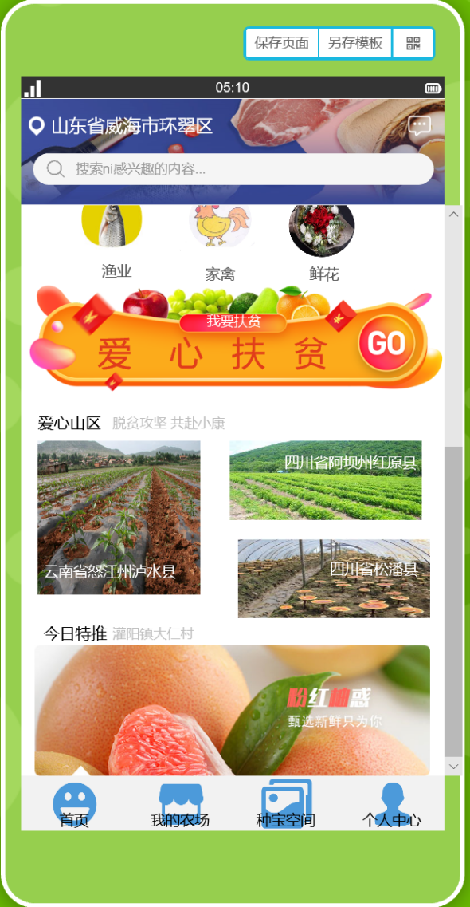

图2-5 首页上 图2-6 首页下

由首页进入下一界面后，我们将看到可提供种植条件的农家，信息根据综合优先级（由距离，价格，好评等加权而成）自上而下排列。在推荐农家的上方，用户可根据自己的需求进行筛选操作。用户可以通过这一界面看到农家的地址，评分，监控情况，以及农民擅长养殖的农产品。水果，蔬菜，家禽，家畜，鲜花，渔业的界面大体相似。

考虑到有的用户有特殊的种植需求，我们设立了自养殖区域，这是我们的一个特色板块。在这个版块，用户可以承包一块土地，养植一些不常见的农产品，比如羊驼，山竹等。由于此类农产品不常见，且在农民的种植预期之外 ，单独种植成本较高，所以用户如果想要种植就必须达到一定的量，用户可以自己一个人承包土地，也可以发起拼单与有相同养殖意向的人进行共同养殖。

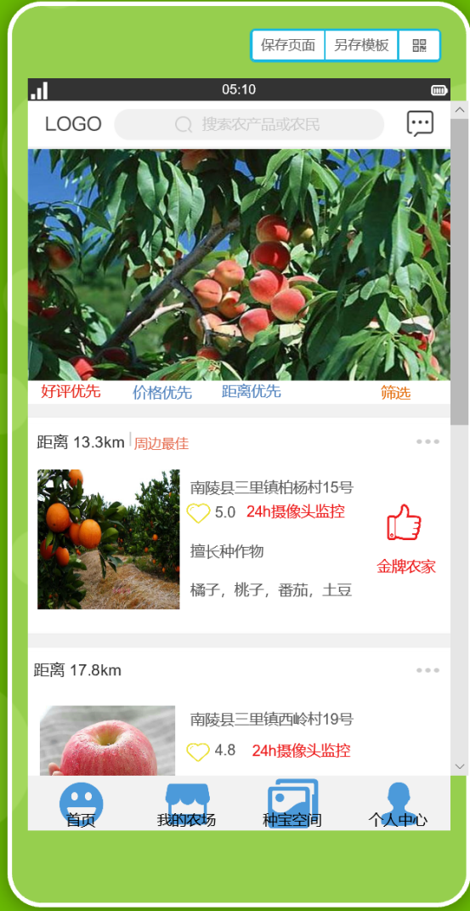 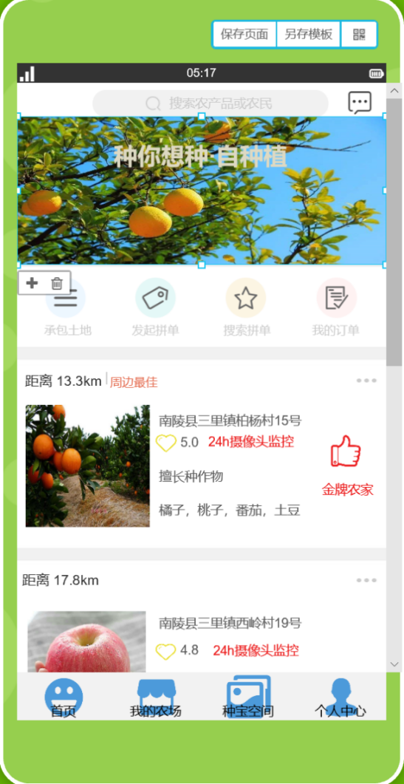

图2-7农户信息界面（水果） 图2-8 农户信息界面（自种植）

点击自己想要委托养殖的农家简要信息后就可以进入该农家的具体页面，页面顶部是有关该农家农民的介绍，由农场主编辑，农民介绍的下方是七个养殖的基本分类栏，如果该农家不提供该产品的云养殖服务，分类将会显示黑色，无法点击。下方是关于农产品的介绍，包括种植和收获的季节。用户点击，选择种植量付费后，即可完成下单。

下单时用户可选择委托种植和非委托种植，两种种植模式本质都是农户种植，但是前者用户参与度不高，坐等作物成熟发货即可，适用于宝妈等只为追求健康食材的人群；后者则需要较高的参与度，包括作物的施肥浇水等，适用于想体验种植乐趣的人群，这些人也是后面介绍的“我的农场”等功能的主要受众。

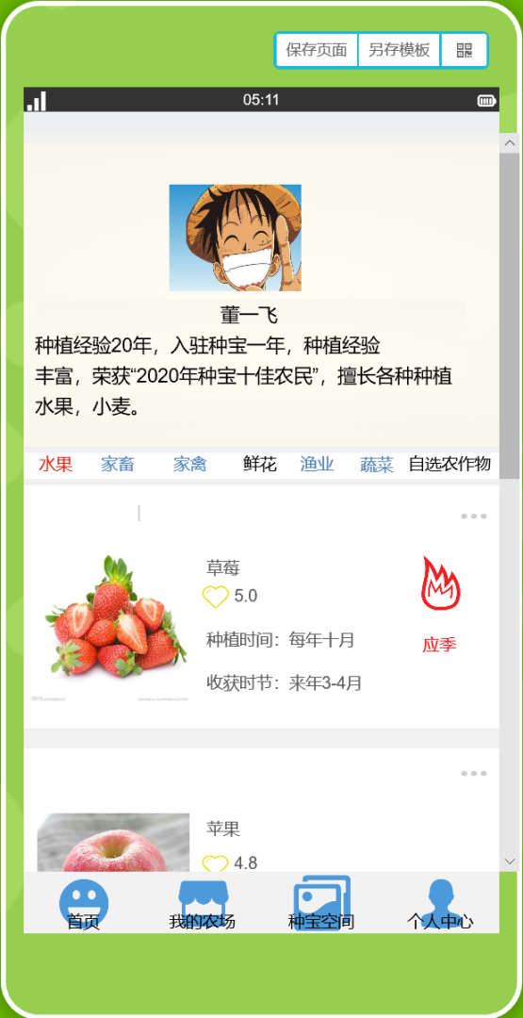

图2-9 农户商铺内部界面

2.3.2我的农场

城市消费者可在“我的农场”区块实现农畜产品的云养殖，“我的农场”的引导栏分为四个部分：我的农场，好友农场，交易市场，虚拟农场。

为了增强城市消费者的体验感，我们计划协助农户在田地中安装监控，影像信息上传到“我的农场”。城市消费者进入“我的农场”后即可看到自己农场的情况，“我的农场”中会提示城市消费者浇水、施肥等，还会推送专业的种植经验，协助城市消费者学习并判断作物成长情况及作物需求。

城市消费者对自己的农场下达浇水、施肥等指令后，农户收到城市消费者的指令，完成相应的操作，实现农畜产品的“云养殖”。

城市用户也可以通过好友农场进入好友的农场对其进行灌溉等操作。

交易市场是“种宝”的另一个交易平台，用户可以在该区域进行各种农产品和农副产品的交易，也可以转让自己云养殖未成熟的农畜产品。切身的考虑用户在云养殖过程中可能出现的问题。

虚拟农场借鉴了“QQ农场”的思想，用户可在该区域养殖虚拟的农畜产品，得到一定的积分后，就可以领取真实的农作物。

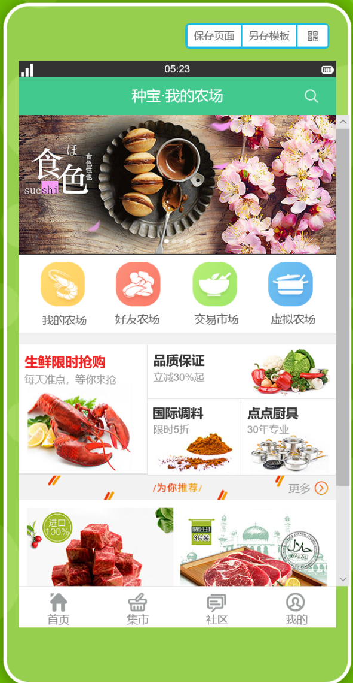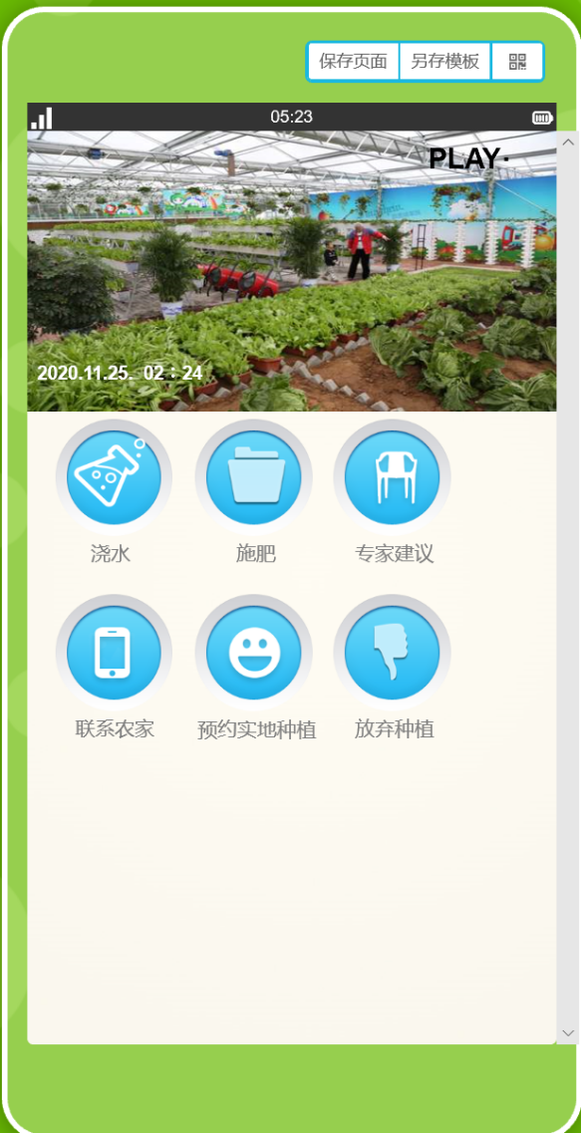

图2-10 我的农场主界面 图2-11 我的农场内部界面

2.3.3种宝空间

种宝空间是用户们交流养殖经验，分享养殖成果的平台，引导栏分为星级农场，交易市场，种植经验，摄影，线上交流与创业。

星际农场：向用户展示“种宝”里优秀的农场。

交易市场：与“我的农场”中的“交易市场”的另一入口。

种植经验：优秀的养殖者在这里发布帖子介绍养殖的经验，养殖萌新们可以在这里学习理论知识。

摄影：用户在这里展示自己的养殖成果，记录自己的培育历程。

线上交流：给用户提供在线交流的平台。

创业：供有投资意向的用户在这里推销自己具有销售潜力的农畜产品，联系可提供大面积土地的农业合作社。

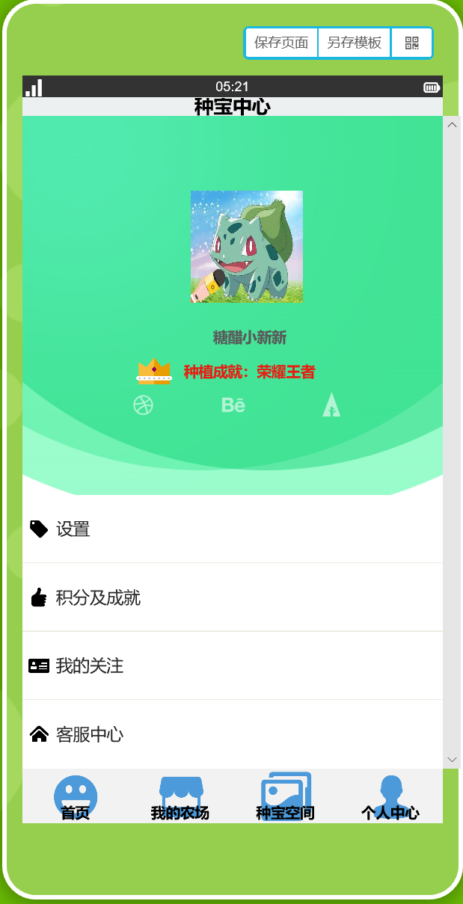

图2-12 种宝空间 图2-13 个人中心

2.3.4 个人中心

用户可通过个人中心进行设置，查看自己的积分及成就，联系客服。在我的关注栏里，用户可查看自己关注农户最新发布的可供养殖的农畜产品，及时下单。

2.4产品技术目标

现在市面上很多 App 同质化很严重，理由是能减少用户的认知成本，更加符合用户的习惯，比如支付宝和微信的聊天功能。与此不同的是，种宝APP意在推行全新的健康农产品购买与种植体验。

“种宝” 用户端（包括APP及其附属部分、APP后台接口等）采用面向对象设计范式，主要考虑用户使用体验；后端（包括服务端、数据端、客服端及维护端等）采用面向函数设计范式与调包相结合，主要考虑数据处理处理与发掘效率和机器学习服务用户程度。下文将详细介绍细分设计原则。

## 2.4.1充分考虑用户使用习惯

（1）用户使用习惯：经我们走访观察记录，大多数人拿手机购物时的时候是双手握，主要使用右手拇指点击下方按钮转换页面，其他操作主要使用右手食指进行翻页、点击等操作。相比较而言更倾向于观看视频，其次图片，字符少于等于12个 的字段为主[8]。

（2）针对性设计原则：针对用户使用习惯，我们将将通过不断绘制用户手指碰触热图的方式调整APP按钮及其他交互原件位置，避免碰触盲区；按钮采取下大上小的人体工学设计，以适应拇指和食指的不同特点；给每个农（副）产品及农（副）服务者便捷的短视频录制、剪辑功能方便产生视频媒介形式的信息（初步计划模块化接入online-video-cutter.com/cn/）；字符以短句为主，以动图、关键词等元素辅助[9-10]，例如首页根据用户的阅读习惯将信息由上而下排列。由搜索栏，宣传栏，引导栏，和推荐栏组成，满足用户习惯需要。

2.4.2尽量减少产品层级

有研究表明[11]，在移动设备上，过多的层级会使用户失去耐心而放弃对产品的使用。为此我们采取UI扁平化设计：使用选项卡(tabs)结合分类和内容的展示;允许穿越层级操作，比如允许用户在第一层级（搜索、AI推荐产品的导航结构[12]）对第二层级的内容（详细介绍的展开、短视频的观看等）进行直接操作(下拉、长按、双击等实现方式)。为提供足够信息吸引用户，“种宝” 的第一层级包括多种视图，同时确保在主操作栏上给出明显搜索操作入口，用户可以通过搜索打破导航结构，进行全局搜索，全局搜索拟引入谷歌站内搜索接口搭配悬浮栏自掉包AI推荐,并提供返回明确醒目的上一层级的操作。

2.4.3及时反馈原则

即时反馈作为对用户行为的即时回应，一方面尊重了用户劳动，另一方面符合用户心理需求。本“种宝”APP通过以下过程实现即时反馈：即用户产生操作，出现toast提示，一般2-3s消失；通过toast中的提示语告知用户需要了解的信息。让用户的行为在使用过程中得到反馈和帮助。

2.4.4尽量减少用户的输入

初步计划利用采取接入google站内搜索与后台机器学习推送相结合的方式，尽可能减少用户输入，记忆用户近几次输入内容，确保用户行为成果被充分尊重，减少用户机械式操作量。

介于本条原则和接下来2.3.3中所述的充分考虑用户的使用场景和干扰源原则，用户可能在不方便输入的环境下使用本产品。故此，拟使用PaddlePaddle1.4.1深度学习模块对用户拍照进行类似农副产品、养殖场、农场查找等功能和文字识别与自然语言处理功能加强对该原则的落实。

2.4.5充分考虑用户的使用场景和干扰源

用户使用产品是在什么时间，什么地点，什么环境下使用?譬如，商户可能经常在嘈杂的环境中使用自己的产品，这时候的干扰源就是噪音，我们“种宝”产品设计时应避免使用语音技术转而使用常用语自动补全的基于机器学习的自然语言处理技术;用户经常在拥挤的环境中使用产品，则产品设计时应避免用户过多地进行输入操作;用户经常在地铁等网络环境不好的场所使用产品，产品就应该自动保存用户输入、观看记录等信息，防止信息的丢失。

在使用手机APP时，会出现很多意外状况中断使用，如手机突然没电、浏览信息时被接入电话打断等等。在移动情境中，这些都是不可避免的正常现象，这就需要我们在设计时，要注意保存用户的操作，减少重复劳动，衔接用户的记忆而不是让用户重头开始，操作流程要尽可能确保流畅。

## 2.4.6登陆、注册、等待闪屏页面优化设计

本设计原则是重要界面优先原则的个体化应用。注册、登录、等待闪屏界面是网站后台或APP常用的小组件，功能虽少，但却是很重要的用户入口，本“种宝”APP采用设计美观、交互体验友好的用户引导界面，旨在增强用户认同感，减少心理等待时间。

其中等待闪屏采取多种云端更新的个性化设计原则，在平时使用品牌LOGO页面；在节假日使用节假日关怀页面，在活动期间使用暖色调推广型页面，并拟利用“跳过”按键搜集用户使用信息通过后端机器学习调整闪屏内容和出现与否。

2.4.7本地轻量化设计与服务器端大型化设计

本APP为网络应用，依赖无线网络或者数据流量获取即时服务器信息，本地端仅储存少量信息和用户界面，最大程度上压缩后台信息和数据（初步考虑采用LZMA2压缩算法），减少用户手机空间占有量，减少卸载率，增加软件可靠性。

服务器端需要实现包括AI自动推荐，AI自动识图，用户行为数据记录与处理，自然语言处理以及自助机器人客服等需要包括深度学习在内的机器学习等高性能需求，故此本APP拟租用亚马逊VIP或Googlecloud云服务器保障用户体验及各项需求功能。

2.4.8卖家可视化与买家简明化原则

“种宝”APP采用买家端和卖家端分离的商业运行模式，卖家端注重可视化操作、可视化推广，买家端注重简明化购买、简明化观赏等。考虑买卖双方差异性，充分给卖家提供及时改善商品和服务的数据和信息，尽可能减少买家从意向到落成的中间步骤。

3. 市场外部环境及竞争态势分析

3.1行业环境分析

2016年中央一号文件指出，“大力推进‘互联网+’现代农业，应用物联网、云计算、大数据、移动互联等现代信息技术，推动[农业](https://baike.baidu.com/item/%E5%86%9C%E4%B8%9A/330015" \t "_blank)全产业链改造升级。“[互联网+](https://baike.baidu.com/item/%E4%BA%92%E8%81%94%E7%BD%91%2B)”代表着现代农业发展的新方向、新趋势，也为转变农业发展方式提供了新路径、新方法。“互联网+农业”是一种生产方式、产业模式与经营手段的创新，通过便利化、实时化、物联化、智能化等手段，对农业的生产、经营、管理、服务等农业产业链环节产生了深远影响，为农业现代化发展提供了新动力。以“互联网+农业”为驱动，有助于发展智慧农业、精细农业、高效农业、绿色农业，提高农业质量效益和竞争力，实现由传统农业向现代农业转型。

目前，互联网行业迅猛发展，成为这个时代的绝对风口，各行业与互联网加速融合，“双创”活动方兴未艾，传统产业活力不断增强。而农业作为我国国民经济的支柱产业，传统产业中的老大，要想打破传统的藩篱，焕发新的生命力，就需要转型，就需要创新，需要培育新动力，需要将互联网与农业深度融合，为农业从生产到加工、再到销售“保驾护航”。在发展过程中目前已经出现了农业电商、农业众筹、农业大数据等一系列先进“互联网+农业”模式，国内外也出现了像“一亩田”、“土流网”、“Fquare”、“Agfunder”等互联网农业平台。农业作为价值洼地，互联网作为新的手段，通过两者的相互融合，未来将会吸引更

多的资本注入，将会诞生更多的先进商业模式，因此“互联网+”现代农业的出现是顺应时代步伐，促进农业转型升级、解决农业痛点的重要方法。

3.1.1 政策环境

从政策上看，自从国家层面将“互联网+”提出来以后，关于“互联网+”的落地实施政策便纷至沓来。促进我国“互联网+”现代农业发展，培育经济新动力。

 （1）2015年，国务院印发《国务院关于积极推动“互联网+行动的指导意见》，这是对于互联网信息技术与传统产业联合，优化生产要素，促进产业转型的重大举措，“互联网+

农业”迈上新的台阶。

（2）2016年中央一号文件指出，“大力推进‘互联网+’现代农业，应用物联网、云计算、大数据、移动互联等现代信息技术，推动农业全产业链改造升级。”“互联网+农业”代表着现代农业发展的新方向、新趋势，也为转变农业发展方式提供了新路径、新方法。

 （3）2017年中央一号文件将推进农村电商发展列为一个单独条目，旨在促进新型农业经营主体、加工流通企业与电商企业全面对接融合，推动线上线下互动发展。加快建立健全适应农产品电商发展的标准体系。支持农产品电商平台和乡村电商服务站点建设。全力推进“互联网+”现代农业行动。

 3.1.2 市场环境

从市场上看，互联网围绕农业生产链，可以找到多个介入点，第一个环节是农业生产资源，第二个环节是农业生产过程，第三个环节是农产品流通。据统计，中国每年农业产业及食品规模为9.3万亿元，农业资源是农业生产的起点和必须投入品，仅化肥、种子、饲料三类的市场规模就达到了2.2万亿元，而2014年中国社会消费品零售总额为26万亿元，其中农业产业链所占的份额将近一半，但如此巨大的市场，通过互联网渠道流通的份额却不足4%。“互联网+农业”应该是大有可为的，通过互联网来促进农产品的线上交易，解决农业产业链中始终存在的流通成本大，流通环节多，交易成本高等问题

3.2竞争对手分析

互联网+农业于电商而言，拓展了发展空间。各大电商发挥各自优势，积极在农业领域大展拳脚，看重的无疑是“农产品网上卖”的巨大市场空间，拼多多，淘宝等先后重新推出虚拟农场，不少的互联网企业高管也纷纷投身养殖市场，阿里，网易，京东都开始向“互联网+”的市场进行开拓，以下我们简要分析近年来比较具有代表性的互联网+农业产品。

3.2.1网易黑猪肉“味央”

2016年底，丁磊的猪出栏，取名“味央”上市。网易味央，是网易旗下的一个农业品牌，专注于提供高品质肉类生产及行业解决方案，通过创新技术引领现代农业革新，为中国消费者提供安全、美味的优质食品。网易味央将互联网思维根植现代农业，创造性地为食品安全、农业生产模式输出等问题带来全新解决思路。在满足大众及专业市场需求的同时，让国人安心共享更高品质的生活。相比于其他的互联网+农业产品，“味央”主要走的是高端化科技化小众化的路线。网易引进了国际先进的动物福利养殖方式，智能摄像头全程监控，猪的身体状况、进食量、甚至排泄物等都可以通过传感器远程监控，从而为猪群提供安全、舒适的高福利生活，提高猪的免疫力，减少生病概率。

·优势

“味央”作为网易旗下的养殖类产品，科技化程度高，宣传平台广。

从自营现代农场到用户的餐桌，无论是卫生清洁的养殖环境，还是系统全面的饲喂数据，网易味央所做的一切都在围绕食品安全做全方位考量。以全程可控的生产体系与创新定制的智能管理，为国人打造真正安全、健康、高品质的产品体验。网易“味央”凭借清洁卫生的生活环境，减少猪只患病几率，通过幸福养殖保障猪群健康快乐，提升天然免疫力，记录猪只电子身份信息记录，实行个体化饲喂、出栏管理。

“味央”以科技化，健康化的产品特色在商业市场中搏得了一席之地。

·劣势

科技化养殖方法，带来的是较高的成本以及昂贵的定价，“味央”借鉴了西方发达国家的养猪方式，然而却忽略了中国人现阶段的消费水平。近年来，猪肉价格持续攀升，很多人在消费普通猪肉时都感到很有压力，更何况是高出普通猪肉价格几倍的“味央”黑猪肉？“味央”高端化科技化的路线决定了它的市场在短时间内难以打开，面向的受众也局限于经济水平较高的一小部分人。网易为“味央”的项目筹备了很久，宣传力度也很大，初期用拍卖，投入广告的形式进行大面积的推广，然而从官方渠道的所有产品的用户评价数量来看，全部加起来，也就1000多点的评价量，侧面说明，官方直接购买的用户的数量不仅不高，而且是非常低的。从宣传力度来说，这个销量其实是不理想的。

**3.2.2京东“跑步鸡**

刘强东2017年推出了京东“跑步鸡”项目，京东每年提供小鸡给农户，要求必须放养，并且每只鸡的脚上都有计步器监督，跑够一百万步以上的鸡，京东承诺以当地三倍的价格回购。

京东“跑步鸡”项目初期试点落地国家级贫困县河北省武邑县，该项目联合京东金融、京东生鲜事业部等不同部门，实现了产养销的闭环。在这个闭环内，贫困户无需提供启动资金，只需养好鸡就可以实现脱贫致富，项目第一步，是为建档立卡的当地贫困农户每户发放4500元的免息贷款，用于支付鸡苗、饲料等费用。2016年金融免息贷款45万。得到贷款后，经过企业和当地政府培训的贫困农户，在农资平台上购买鸡苗和农业生产资料，养殖当前消费者需求量比较大的纯天然、生态型华北柴鸡。京东与当地政府合作，建立扶贫产业园，由合作社统一散养方式，协助农户脱贫。与此同时，京东与贫困户事先签署购销合同，约定以100元/只的价格，对饲养合格的“跑步鸡”进行收购，再通过网络电商渠道进行销售。收购环节中，京东会抵扣先期发放给贫困户的免息贷款，再除去养殖环节的费用，京东留有微利，以保证扶贫项目的可持续发展。

·优势

京东“跑步鸡”的成功之处在于它极具吸引力的营销和推广模式。“跑步鸡”为京东打开了农业市场：京东以跑步鸡开路，打造自己的生鲜产品线，把农村的生鲜包装一下，卖进城里，从中提取交易额，不难想象在跑步鸡取得一定的市场后，京东后面还有可能推出诸如洗澡猪、游泳鸭等等产品线，由此农村-城市的配送体系自然而然建成，这些配送不是凌空而建，而是开始就承担从农村向城市运输的任务，自然也可以反向运输。所以跑步鸡开路，既有名，又有利，顺带完善了配送，提高了农村用户的认知和忠诚度，培育大量的农村电商用户，一举多得。“跑步鸡”不仅仅是宣传京东生鲜产品安全绿色无公害，宣传京东生鲜标准化操作，更是在宣传京东做事态度认真的企业文化。

京东作为销售平台，有自己的快递运输和仓储系统，这虽然成为了企业运营巨大的成本，但也是最抢眼的优势所在。当别人还在忙于将生产、运输、销售联系到一起的时候，京东已经拥有了完整的运输销售系统。如今再加上养殖，一个贯穿生鲜农产品生产、运输、销售的系统，就迅速组合完成了。

·劣势

“跑步鸡”存在着和“味央”相同的劣势，那就是价格高昂。168元一只的鸡远超普通消费者的消费水平，那么这就意味着京东“跑步鸡”在进入市场后面对的是同样艰巨的消费阻力。更为重要的是，“跑步鸡”作为一种营销方式确实是成功的，然而它的产品品质却不一定能够得到消费者的认可。“散养鸡”确实在一定程度上会比养殖场圈养的养殖鸡口感鲜美，但是给鸡装上计步器要求跑够“一百万步”，就不免有些矫枉过正，哗众取宠的嫌疑了。要想保证食材安全健康，100元左右的“农家鸡”完全可以满足消费者的需求，用更高昂的价格去买所谓的“跑步鸡”其实大可不必。

对于“跑步鸡”这个词，只是说给消费者听的概念而已。农家人清楚，现在养鸡，无论是平养还是笼养，对于肉鸡而言，采食、饮水、运动和栖息的空间都是有保障的，在一定范围内鸡是自由活动的，绝对不是什么从生到死行走的距离不超过3米。在饮食等条件差不多的情况下，“跑步”的效果有多明显，难以认定。

除此之外，环保政策也是制约京东“跑步鸡”走向市场的一大因素。现在国家的环保抓的极其严格，严格到农村里严禁散养猪和散养鸡。所有的养殖必须离村子2公里以上，以防污染。散养鸡看着是惠民了，但是乡路上的鸡的排泄物谁去清扫？大量的羽毛脱落，水污染，空气污染等等。如此大量的散养所产生的环境问题不是那么容易解决的。看着可能一只鸡村民们得了几十块的实惠，但是因此产生的环境问题政府又要拿多少钱来填呢？

3.3产品的SWOT分析

3.3.1产品优势

“种宝”APP作为“互联网+农业”的一种创新性平台，既摆脱了传统农业所面临的竞争压力，化解了传统农业销售渠道的限制，降低了传统农业产品时效性的影响，又以一种全新的农业创新模式打入市场，而目前全国范围内这方面的竞争压力相当小，同时消费者对健康绿色产品的追求日趋强烈，后疫情时代这种欲望更加突出。

相比于现有的互联网+农业的模式，“种宝”APP的优势更加突出，主要体现在：具有自己独立的平台，市场受众更广，交易产品更广，种植环境更加透明，商娱结合几个方面。

3.3.1.1独立的平台

网易，京东作为复合型平台，互联网+农业只是他们发展的一个方向，“种宝”APP作为一个专攻“互联网+农业”的 平台，始终定位于“农业”，相比于其他的复合型平台“种宝”具有专一性和针对性。这就代表在进入市场后，消费者在消费农副产品时专一的农业平台“种宝”更具有竞争力。

3.3.1.2广阔的受众

目前对“互联网+农业”的定位都太过狭隘，电商平台的“卖点”主要围绕着绿色、健康、安全。他们将用户定义为消费农副产品的人，而“种宝”则打破了这种既定模式让城市用户既参与了养殖过程也收获了产品，“种宝”还降低了城市居民投资农业的难度，带动了农畜产品投资链，使人们可以直接在平台上完成自己想要进行的农业投资。

3.3.1.3多元的产品

我国作为传统的农业大国，农产品的种类多种多样，不同的地区有不同地区的特色菜；再加之“种宝”自营地，自养殖推出的特色服务，我们的产品将满足客户对绿色、健康、生态食品多元的需求。

3.3.1.4开放的种植环境

“种宝”团队对入驻农户的种植环境都会一一进行考察，对符合条件并签订协议的农户，我们将根据情况安装监控摄像头。相比于网易“味央”和京东“跑步鸡”通过间接化的方式证明自己的食品健康安全。“种宝”则是将自己的养殖条件直接展现给消费者，农作物的种植情况将实时更新到APP平台，监管者和用户都能够对种植环境有所把控。用户对于自己农作物的生长状况不出门即可了然于胸。

3.3.1.5商娱结合的发展模式

“种宝”平台的发展不仅仅局限于农户种植的商业模式，我们也会推出围绕城市居民娱乐的发展模式。线上养殖满足了城市人群对田园养殖的向往，而种宝空间是用户们交流养殖经验，分享养殖成果的平台。

消费者可以通过种宝空间内包括星际农场、交易市场、种植经验、摄影、线上交流、创业等功能达到娱乐目的，这就使得我们的服务范围更加多元化，受众的人群更加广，产品竞争优势、活力和可持续发展能力更加突出。

“种宝”APP所采用的“互联网+农业”的模式在国内处于起步萌芽状态，我们将积极探索、深入挖掘、以服务消费者为理念追求，不断推进产业规模现代化、集成化、透明化，不断完善优质服务。作为一个新型发展模式的平台，为潜在合作伙伴提供城市消费群体的健康期望值、客户对接服务的培训、最有效的市场营销方法、最直接的健康绿色产品卖货平台都将成为我们的优势。对于临近城市的个人和有团体需求的用户，营造一个公开透明、健康绿色的种植环境，提供贴近用户、排忧就难的服务环境也将是我们的优势所在。

在未来的发展过程中，“种宝”APP的产业模式势必会造成大量复制，在目前看来，已经有许多独立创业者和互联网巨头准备进军这一领域。但对于一个“互联网+农业”的新型市场来说，这一市场足够容纳这么多创业者，同时，许多消费者对“种宝”APP这一平台和发展模式的认可都使我们能在未来一定时间内不用过于担心过大的竞争压力。作为国家的企业，为农民带来更多的实惠，加快我国现代化农业的进程，为我国经济发展提供更多的动力也是我们的不懈追求。

3.3.2产品劣势

3.3.2.1 人才、技术缺乏，硬件设施配备不完善：

由于我国农业从事者偏老龄化，普遍缺乏电子商务知识和经营管理技能，懂得网络的年轻人不愿意回农村置业、创业，这也成为了本项目发展的第一道瓶颈，同时运输成本高、运输时效不理想，可能使得本项目发展较为迟缓。

3.3.2.2 信息化成本高：

我国农民收入不高，加上受知识和观念的限制，在没有感受到信息化带来的真正实惠时，

很难主动支付信息费用。在这种情况下，若要求他们按照城市里面同样的标准偿付信息，则会因成本较高而使获得的效果具有很强的不确定性，使得信息化在农村的推进举步维艰。

3.3.2.3 风险大

“一粒老鼠屎”更容易坏了“一锅粥”，特别是像本项目做的“有机农产品”、“绿色农产品”、“无公害农产品”等，出现了“有机”并不“有机”，“绿色”并不“绿色”，“无公害”变成“公害”的情况；又由于其在网络销售，一旦出现问题，恶名传播快，使消费者失去信心。

3.3.3产品机会

3.3.3.1国家高度重视

相关政策助力。近年来，党中央、国务院对于我国农业的发展高度重视，进入新世纪以来已经20次出台关于“三农”的中央一号文件，其中更是多次提及“互联网+农业”的建设，包括农村电商、农业大数据建设等，与“互联网+农业”相关的政策也是频频出台，助推产业发展。

3.3.3.2 网络市场潜力巨大

据中国产业信息网数据显示，近几年来，农资电商行业融资逐年提升，农业市场价值空间的巨大，加快了资本方布局农业电商市场的步伐。而从交易额上看，近几年农产品电子商务交易额和农资电商交易额较之前均有大幅度提高。另一方面，中国城镇和农村互联网网民规模逐年攀升。农村互联网的渗透率逐渐扩大，为农村互联网快速发展奠定了基础。多重数据均显示，目前我国农业电商飞速发展，未来将有更多的资本布局农业电商，更多的涉农企业，农业从事者加入农业电商，消费者的消费习惯也将逐渐养成，

未来我国互联网农业发展空间巨大。

3.3.4产品威胁

3.3.4.1 政策威胁

相关行业规定未出台，发展鱼龙混杂：“互联网+农业”作为一个朝阳产业，发展蒸蒸日上，但在发展过程中没有一个很好的标准去约束、去管理，出现了鱼龙混杂的局面。

3.3.4.2观念问题

不难发现，凡是经济贫困的地方，那里的农民思想观念都相对落后，主要表现为：一是小农经济、自给自足的思想扬中；二是“多子多福”思想和“等、靠、要”的习惯盛行；三是故土难离的思想根深蒂固。广大农村仍有近1/3的劳动力是富余的，他们宁愿留在家里受穷，也不愿意背井离乡。相反，凡是思想观念新、头脑灵活的农民，增收致富的路子就越走越宽。可见，落后的思想观念是困住农民手脚的“绳索”，是制约农民增收致富的主要因素，不改变农民的思想观念，树立与现代农业市场经济相适应的观念，互联网农业就难以真正的深入农民心。

4.市场营销分析

4.1战略定位

“种宝”APP基于城市居民对日常食品健康的关心，对绿色健康食品的追求，通过“用户下单、农户接单、平台和用户云监工”的模式，最终达到城市用户玩的开心、吃的放心，乡村农户增加额外收入，四海无闲田的战略目标。

作为一个带有中介性质的平台，“种宝”APP可以为潜在合作伙伴提供：城市消费群体的健康期望值、最直接的健康绿色产品卖货平台。

“种宝”APP主要针对临近城市的个人和有团体需求的用户，力求营造一个公开透明、健康绿色的种植环境，提供贴近用户、排忧就难的服务环境。“种宝”APP用优质的产品招徕用户，用广阔的市场招徕农户，形成规模化产业集群。

4.2分阶段目标

（1）初期市场进入策略（1~3年）：根据目前市场的情况结合我们自身的设计优势，考虑到各个地区人群工资情况以及价格承受能力。初期市场，主要定位在山东省威海市，初步预计第一年将与包含环翠区，文登区，荣成市，乳山市在内的多个乡村城郊的农业集体或个人签订合约，让他们免费在“种宝”上开设自己的店铺，出租土地。在线上，我们不断的完善互联网系统，丰富网站的内容，增加消费者对产品的满意度。在线下，我们将给农户安装农场监控设备，普通农户每月向平台交纳一定的设备租赁费用；对于一些经济基础较差的贫农，我们将等他们有了稳定而持续的收入后，再向他们收取设备租赁费，帮助他们“脱贫”。除此之外，我们将在威海市的各大幼儿园、小学、养老院、健身场所等多个具有巨大潜在客户的地方推广我们的APP，促进他们消费，从而获取提成。

（2）中期市场巩固（4~7年）：若前期发展顺利，则此时“种宝”已经有了一定的知名度，消费者对我们的产品也将会有一定的认可度，此时我们的资金也比较充裕，该阶段就可扩大规模。我们将“种宝”推广至山东省等周边几个省市，加强在专业媒体方面的广告投入，请明星做代言人，使“绿色”“有趣”的田园养殖生活成为一种时代风尚，并向多个地方政府提出由“种宝”APP，推进乡村经济，加快“脱贫”计划，争取获得强大的政策支持。在巩固原有市场的基础上开阔新市场，争取占领中国市场份额的30%。

（3）长期的市场发展策略（7~10年）：若中期发展顺利则此阶段公司规模已经较大此阶段公司应继续扩大市场份额，争取使基于互联网时代下的“云养殖”农业经济普及全国，并确保“种宝”能够持续的更新改进，留住用户，继续加大产品在大众媒体的广告投入与科研投入。

4.3产品定位

“种宝”打破了农村与城市的空间壁垒，以互联网为架构，建立了“云养殖”平台。“种宝”的受众人群为有闲置土地的农民和追求绿色健康食品，向往田园种植人群城市人群和有投资农业意向的城市企业家。农民是商家，提供土地和劳动力。城市人群是消费者，支付农民养殖的成本费和委托费。“种宝”预计将于2021年六月完成开发在山东省威海市上线，初期将在威海市区及其周边城郊农村进行推广，逐步扩散到与山东临近的几个农业大省，最后向全国各地普及。团队会根据在威海市的推广情况及时收集反馈与意见，对“种宝”进行升级。

4.4运营方式

“种宝”APP的运营模式主要有发布信息,监管担保和运送产品。

4.4.1发布信息

“种宝”是以土地，农副产品交易切入市场。“种宝”作为第三方的担保平台，以发布养殖出租信息为主。城市人群线上下单，发布养殖指令，农户线下执行指令。

“种宝”除了提供用户-农户交易信息的主要业务，还为用户提供了投资农业线上交流和分享种植成果的平台，兼具娱乐性与社交性，争取应用的多元化发展，从而留住用户，打造更加广阔的平台。

4.4.2监管担保

“种宝”APP作为一个线上交易平台，在交易过程中就有可能会出现欺诈的现象。为了避免消费者和农户的利益收到损害，我们将会加强对平台的监管，并且履行担保的责任，如果由消费者或农户在我们的平台上受到了欺诈，我们平台将会承担其所有损失。

农户在入驻“种宝”时，我们将会核实他的身份信息，签署承诺书，并要求其提供在平台上出售土地的土地产权证明，确保农户提供信息的真实性。平台交易方式为先下单付款再获得服务，如果消费者中途想要放弃养殖，可以通过在交易中心，将自己的未成熟作物进行二次转让。农户中途退出，必须向城市消费者退还所有费用，如果农户拒绝退还，我们将向执行局申请将其纳入失信人员，并由平台出资赔偿消费者。

平台还对各个农户实行评分制，消费者可在提供的农户信息栏找到其他消费者对该农户的评价，消费者在下单付款后也可对自己的农户进行评价。平台也会自动优先的向消费者推荐评分高的农户。

4.4.3运送产品

“种宝”平台将会在农畜产品成熟后，将农畜产品从农村运往城市，为减少运送成本我们将会与顺丰，中通等各大快递公司合作，争取将运送成本降到最低。

4.5资金运作与盈利模式

“种宝”致力于发展农村经济，帮助贫困户脱贫，让每一个城市人都能吃到健康绿色的蔬菜，都能体会到田园养殖的乐趣，前期将以积累用户数量为主，寻找有闲置土地的农村个人或集体，吸引他们入驻“种宝”，并凭借互联网与政策优势大量吸引城市消费者，在农户与消费者间抽取交易提成。前期“种宝”的资金运作主要来自于政府的政策支持以及各个股东的投资，后期“种宝”拥有了市场后，我们将主要以广告费，入驻费与交易费盈利。以下是“种宝”的资金运作情况。

前期（2020年6月-2023年6月）：

（1）股东投资。

（2）政府创业补贴及扶贫补贴。

（3）交易费：“种宝”将在农户与消费者之间抽取5%的交易提成。

（4）入驻费：农户入驻“种宝”第一年入驻费免费，从第二年起，“种宝”每年将向农户（贫农除外）收取一定金额的入驻费（入驻费具体费用根据“种宝”的推广情况而定）

后期（2023年6月-）：

（1）广告费：随着“种宝”用户群体的扩大，必定会有很多农业市场想要在“种宝”上投放广告，农户，农业合作社等以竞标的形式获得在“种宝”首页宣传栏，种宝空间等区域推广自己产品的权利，平台收取推广费。

（2）入驻费和交易费：“种宝”市场的拓展，意味着总入驻盈利和总交易盈利的上升，这是“种宝”持续发展的根本。

（3）股东投资。

（4）政府创业补贴及扶贫。

前期

定位

威海市城市人群

威海市城郊农村农户

（主要为追求绿色健康食品和向往田园养殖的人）

目标

完成监控设备的普及

平台租赁

自行购买

打开市场

资金

股东投资

政府补贴

入驻费

交易费

盈利

中期

定位

山东及周边省市的城市人群

山东及周边省市城郊农村农户

（追求绿色健康食品和喜爱田园养殖的普通城市人群+农业投资者）

目标

加大宣传力度，增加营业额

占领中国市场的30%

资金

盈利

获取政府的推广和资金支持

股东投资

政府补贴

入驻费

交易费

广告费

后期

定位

中国城郊农村农户

中国所有城市人群

目标

扩大市场，使“云养殖”普及全国

资金

股东投资

政府补贴

入驻费

交易费

广告费

图3-1

盈利

持续更新，留住已有的用户

5.营销组合策略

“种宝”立足于互联网，主要提供的是云养殖的服务，APP集交易，娱乐，交流，投资于一体，农业经济是“种宝”的产品内容，功能多元化，是我们产品的优势。为了能使产品在初期就显示出良好的发展态势，团队按照空间和时间顺序制定了详细的运营规划，从线上线下两个维度来推广产品。

5.1渠道策略

5.1.1空间推广-双辐射型的推广网络

商业推广遵循着一定的市场规律。要想成功的推广“种宝”APP必须遵循最合理的市场规律，必须了解最广泛的受众群体，必须选择最合适的试验基地。经过大量的市场调查和同类型APP的研究后我们得出了以下结论：

（1）在不具备十分强大的市场营销力和资金基础下，推广一般是由小众群体再到更广阔的群众

（2）“种宝”的主要受众为喜爱养殖养成的人群，追求健康绿色食品的人，想要投资农业的人。

（3）山东省威海市属温带季风性气候，地域起伏缓和，谷宽坡缓。总面积612000亩，农林牧可利用面积为可利用土地面积为545897亩，占比89%。拥有良好的发展农林牧的农业条件。根据《2019年山东省威海市农村经济运行情况》来看，威海市农业产业化经营程度不高，农民进入市场的组织化程度不是很高，适应市场竞争的能力较弱。这意味着威海市具有巨大的农业市场潜力。

根据以上的研究结论，我们构建了双辐射型的推广网络，双辐射型的推广网络指的是推广区域辐射和推广人群辐射，推广原理类似于下图：

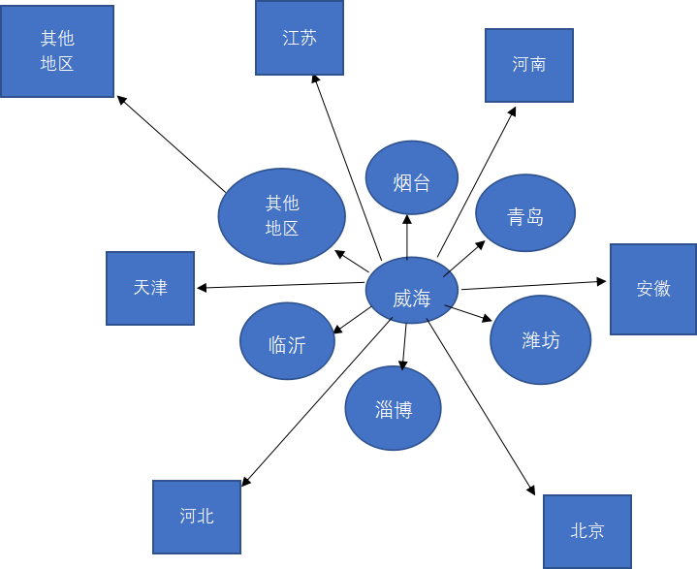

潜在用户群（宝妈，素食主义者）

所有潜在客户

农户

互联网平台上对田园生活感兴趣的潜在用户群

城市中向往田园种植的老人

已有客户群

已有客户群及关注产品尚未注册的潜在客户群

图4-1 双辐射网络型推广方式

5.1.2时间推广-基于资本累积的推广网络

“种宝”的推广离不开资金的支持，根据“种宝”的推行情况和资金支持，我们按照时间将推广分成了前期和后期，更加贴合不同运营段的推广需求。

|  |  |  |  |
| --- | --- | --- | --- |
| **形式** | **场所** | **目标人群** | **作用** |
| 发布产品上线信息 | 哈尔滨工业大学（威海）表白墙，“观海听涛”公众号。 | 校内师生 | 利用团队在高校内的良好人脉，对app进行初推广 |
| 张贴广告 | 哈工大（威海）大学生服务中心，学苑餐厅等人流量比较多的地方 | 校内师生 | 扩大影响 |
| 纷发传单 | 威海市各大幼儿园，小学，健身场所。 | 对食品健康有要求的潜在用户群（宝妈，素食主义者） | 让产品真正走进威海市市场 |
| 发放印有宣传信息的扇子，水杯 | 老年人活动密集的地方 | 城市中向往田园种植的老人。 | 提高产品在知名度 |
| 在用户活跃的短视频上投放宣传广告 | 抖音，快手 | 对田园生活感兴趣的潜在用户群 | 增加用户体验  图文宣传提高产品影响力 |
| 联系农村村委会，介绍“种宝” | 威海市周边城郊农村 | 农户 | 积累入驻“种宝”的农户数量 |

表4-1 前期推广方式

|  |  |  |  |
| --- | --- | --- | --- |
| **形式** | **场所** | **目标人群** | **作用** |
| 广告 | 地方电视台 | 所有潜在客户 | 增加客户对产品的认可度 |
| 种养殖心得交流会 | 官方网络平台 | 已有客户群及关注产品尚未注册的潜在客户群 | 促进客户间交流，  增加对持观望态度消费者的吸引力 |
| 农产品主题竞赛等活动 | 城郊农村的线下农场 | 已有客户群 | 增加客户群稳定性 |
| 有机农产品交流会 | 城郊农村的线下农场 | 从事有机农业的主要负责人 | 促进有机农业的快速发展 |
| 互联网+休闲农业交流会 | 城郊农村的线下农场 | 从事休闲农业的主要负责人 | 促进乡村旅游的更好发展 |

表4-2 后期推广方式

5.2 产品策略

“种宝”在推广的过程中要采取线上线下相结合的推广方式，前期需要打开市场，找到愿意合作的农户，中期是完善app除商品交易外的其他娱乐，线上交流的功能。持续吸引消费者，防止用户流失。为此我们制定了初步策划了陪TA的爱、养殖排位赛等活动，设计了种宝吉祥物“种种”来为“种宝”推广宣传吸收资金，用户和团队人才。

5.2.1陪TA的爱

生活需要仪式感，当代人追求浪漫的方式总是多种多样，“种宝”开展陪TA的爱活动，用户可以在自养殖区域承包一块地，为心爱的人栽一亩花田，或是和至交好友一起栽一棵友情树……用户在种宝空间“晒”出自己的故事后即可参与平台抽奖，获取礼品。这种推广方式拓宽了“种宝”的产品受众，使“种宝”的影响力在家人朋友恋人间逐步扩散，从而构成辐射网络。

5.2.2养殖排位赛

养殖排位赛是“种宝”特有的一种排位机制，平台根据城市消费者养殖农作物的多少，在种宝空间的活跃程度，给予一定的积分，达到一定积分后即可达成成就获得更高一级的段位。

|  |  |  |
| --- | --- | --- |
| **段位** | **条件** | **获得奖励** |
| 奋斗贫农 | 积分0-200 | 白菜苗三株 |
| 脱贫中农 | 积分201-600 | 化肥100g |
| 小康富农 | 积分601-1200 | 小鸡仔一只 |
| 地主大户 | 积分1200以上 | 小鹅仔一只，满300减100抵押券一张 |
| 百年好合 | 在种宝空间晒出与恋人共同养殖的农畜产品并分享故事 | 玫瑰花苗十株 |
| 高山流水 | 在种宝空间晒出与朋友共同养殖的农畜产品并分享故事 | 小鸡仔一只 |
| 种宝铁粉 | 连续登录“种宝”APP300天，并完成十单以上的农畜产品交易。 | 小猪仔一只 |

表4-3 养殖段位

5.2.3种宝吉祥物“种种”

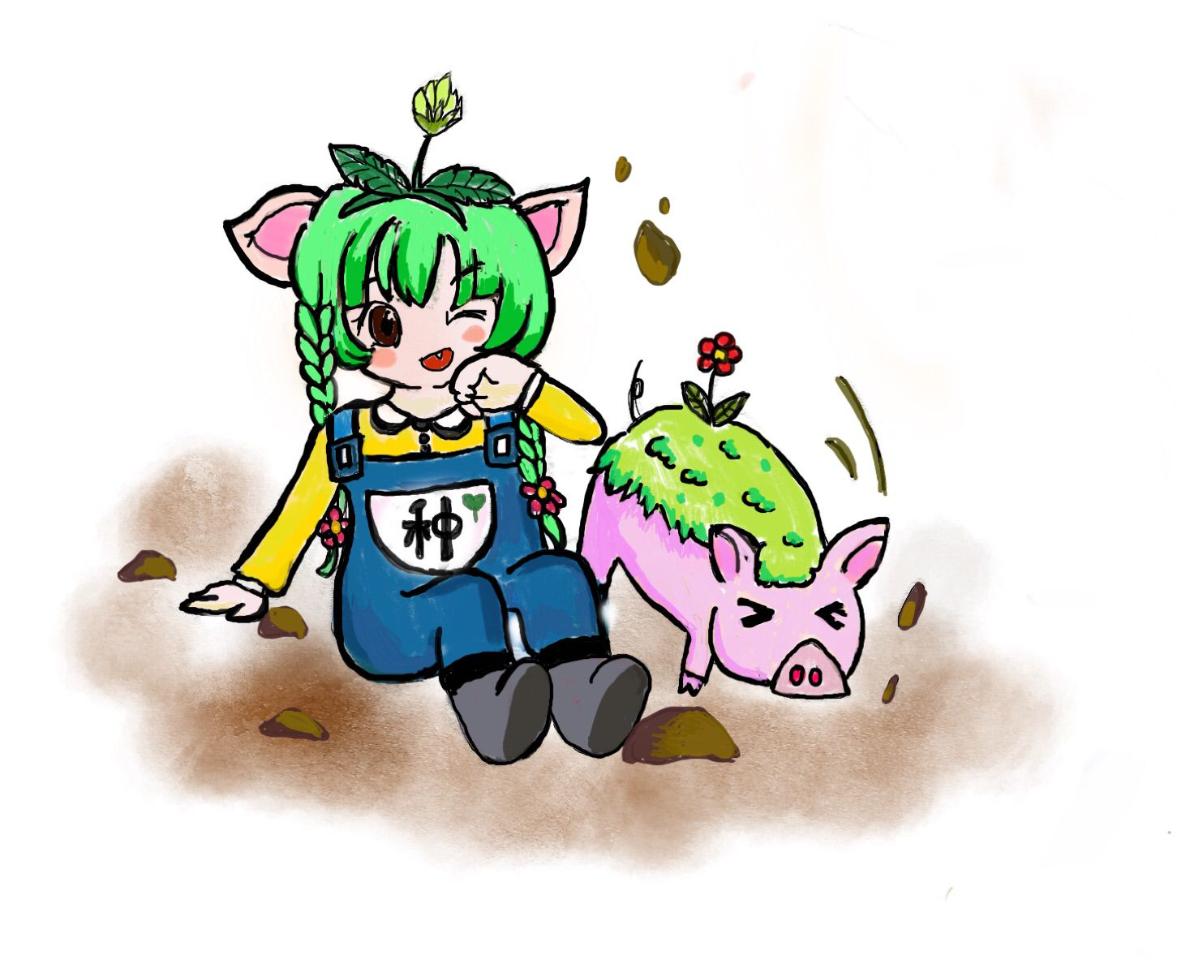

在广阔的土地上与小猪嬉戏玩耍的草绿色头发女孩是“种宝“宣传大使种种。这个画面则展现了”种宝“的企业追求——构建城市与农村的桥梁，使消费者跨越时空距离，通过互联网的即时性、即视性满足城市人对培育、养殖，享受田园生活的向往。“种宝”团队始终立足于互联网+农业，以“绿色“作为发展核心，发展以传统产业经济为基础、以经济与环境的和谐为目的的绿色经济，并始终不忘发展农村经济，扶贫乡村的初心。无忧无虑的邻家妹妹，活泼可爱的调皮小猪，“种宝”团队希望能够打造自己独特而又有温度的团队文化，也希望能够通过这种方式吸引到更多的团队人才和产品用户。

宣传大使种种和她的小猪将会出现在宣传册，广告等多个推广平台上，还会

长居“我的 农场”每天提醒城市消费者给自己的作物浇水，动物喂食。

## 6财务分析

## 6.1 财务预算体系

**战略目标**

**交易预算**

**长期交易预算**

**推广预算**

**直接人工预算**

**直接材料预算**

**销售费用、管理费用预算**

**现金预算**

**成本预算**

**资本支出预算**

**预算利润表**

**预算资产负债表**

\

\

表5-1 财务预算表

6.2财务战略

经过对市场调查和经济周期的调研，以及对“种宝”财务资源配置的取向与模式的分析，我们将“种宝”的发展分为以下三个阶段，并根据各个阶段制定了与企业发展阶段相适应的财务战略：

第一阶段：“种宝”在进入市场初期选用扩张型的财务战略，在初期迅速扩大投资规模，由于在初期现金需求量大，需要大规模举债经营，因而存在很大的财务风险，采用非现金股利政策，将股利暂时全部投入资金运营中不分红，全部或大部分保留利润，并不断通过对APP平台的开发推广与投资，吸引更多农户入驻平台，使平台基础功能得以广泛实现，而越来越多消费者能被APP的功能吸引，企业规模得以逐渐扩张。

第二阶段：等到“种宝”的影响力逐步扩大，项目进入成熟期，此时现金需求量有所减少，有规则的财务风险降低，我们将采用稳健型财务战略，保证长期内稳定增长的投资规模，将内部留利与外部筹资相结合，围绕“云养殖”拓展新的市场，进行相关产品或业务的并购，并实施较高的股利分配。

由于“种宝”在初期发展产业资本不足，无法购买足够的监控，面对日益强劲的市场需求，我们团队将实行WO战略，利用外部机会，弥补内部劣势，与一家专门出售智能监控设备的企业合作，通过赊购的方式，满足“种宝”的市场需求。同时，“种宝”平台也为出售智能监控设备的企业提供广告服务，以实现双赢。

6.3财务预算

6.3.1 编制预算方法

由于“种宝”还未进入市场，我们无法获得往年的财务报表以及“种宝”的其他特性，我们在这里选用编制预算的方法为：弹性预算，零基预算与定期预算，我们以1万元，10万元，100万元和500万元四个量级制定了财务预算报表。

6.3.2财务预算

“种宝“全面预算管理的主要内容包括成本预算、现金流量预算、筹资预算。

成本预算：

成本预算包括产品销售预算、生产预算、对农产品、养殖产品的物资采购预算、期间费用及其他项目预算。损益预算以销售预算为起点，按企业确定的目标计算出合理销售成本，然后以经济责任制形式分解、落实，达到对生产经营活动全过程的控制，以确保“种宝”总目标的实现。

项目预算成本：

项目预算成本分为线上和线下，线下进行对农村闲置土地建设改造，线上为对 “种宝”APP平台的构建与维护，都按照预算定额和规定取费标准计算成本。

项目计划目标成本：

按企业下达项目经理的降低项目成本指标，考虑挖掘内部潜力，采取一定技术组织措施，在项目预算成本基础上降低一定数额后应该实现的成本。

项目实际成本：

在建设过程中的并按规定的成本对象和成本项目归集的实际耗费总和，它反映了报告期成本耗费的实际水平，与预算成本相比较，即可确定项目成本的实际降低额和降低率。

成本预算：

成本预测是根据有关成本费用和各种相关因素，根据一定的预测方法，对未来成本做出的科学估计。

项目启动成本预算清单

1. 项目支出
2. 办公场地

租金：1.5元/平米/天，使用面积40平米

月租合计1800元/月

最低付三押三 租金：5600元/季度 押金：5600元

1. 物业年费

物业费及其能耗费用合计：2元/平方/月

物业年费：1920元

1. 日常经营费用

水：3.5元/吨 电：0.55元/度

预算（月度）：一台电脑耗电0.3度/小时，8台电脑一天运转8个小时。

电费预计：350元/月

水费：100元/月

1. 办公室用品
2. 办公桌：8张 合计：1600 元
3. 办公椅：8把 合计640 元
4. 网络：商用电信20M 990元/年
5. 网络设备：无线路由120元 网线：网线8条 合计130元
6. 折旧一年：540元
7. 员工差旅费

交通：200元\月 全年合计：2400元

1. 经营费用（\*以年销售额为1万进行计算，在不同销售量级在经营费用上有所调整）

广告宣传费：10000元

产品运输费：5000元

原材料采购：10000元

合计：60220元/年

现金流量预算：

现金流量预算的主要内容有现金流入、现金流出、现金多余或不足的计算，以及对现金不足部分的筹措或多余部分的运用方案等。但在企业初期，资金需求量大，且为了规避风险，在现金多余的情况下，也不进行对外企业投资。

筹资预算：

筹资预算包括贷款和股份融资。经市场调查与政策分析，“种宝团队”将通过银行贷款100万元和出卖 20%-30%股份的形式筹资融资100-200万元作为初始资金，并根据销售额情况进行长短贷申请，注资方与创始人共同持股，团队管理人员以技术及劳动力入股的形式组建，资金主要用于团队日常运营开发，销售宣传等方面。团队高层和各部门将会提供本项目书，《投资建议书》《业务计划书》等为天使轮融资提供参考，并尽可能利用国家和高校平台争取高额融资渠道。

平台运行第一年期间暂不向外赊销。

|  |  |  |  |  |  |
| --- | --- | --- | --- | --- | --- |
| 利润预算表  编制单位：山东种宝科技团队 2020年 | | | | 单位：万元 | |
| 项目/年交易额 | 1 | 10 | 100 | | 500 |
| 一、产品销售收入（主营业务收入）  减：产品销售成本（营业成本 ）  销售费用  管理费用[1]  财务费用[2]  产品销售（营业税金及附加） | 0.95  7.782  6.022  0  1.75  0.03 | 9.5  9.8  7.75  0  1.75  0.3 | 95  66.5  61.75  0  1.75  3 | | 475  327.2  301.75  0  10.45  15 |
| 二．产品营业利润（-亏损） | -6.782 | 0.2 | 33.5 | | 172.8 |
| 三、主营业务利润  加：投资收益（“-”亏损）  营业外收入  减：营业外支出 | -6.443  0  0.5  0.05 | 0.19  0  2  1.2 | 31.8  0  5  3 | | 164.1  0  10  5.5 |
| 四、利润总额（“-”亏损）  减：所得税[3] | -6.332  0 | 1  0 | 35.5  0 | | 177.3  0 |
| 净利润 | -6.332 | 1 | 35.5 | | 177.3 |

表5-2 资产预算表

|  |  |  |  |  |
| --- | --- | --- | --- | --- |
| 现金流量预算表[3]  编制单位：山东种宝科技团队 2020年 单位：万元 | | | | |
| 项目/年平台交易额 | 1 | 10 | 100 | 500 |
| 平台入驻预算[4]  平台交易额提成预算（平台交易额\*1%）  平台投资产品交易[5]  平台广告预算  信用销售[6]  销售收入预算  （预计平台入驻费+预计平台交易额提成+预计平台广告费） | 0  0.1  0  0.2  80  80．3 | 0  1  0  5  80  86 | 0  10  0  60  80  150 | 0  50  10  200  120  380 |
| 直接材料费预算[7]  直接人工预算  销售推广预算  产品开发维护预算  管理预算  企业所得税成本预算 | 200  0  15  20  0  235 | 200  0  15  20  0  235 | 200  0  30  20  0  250 | 300  50  50  50  0  450 |
| 期初现金 | 100 | 100 | 100 | 100 |
| 现金余缺 | -54.7 | -49 | 0 | 30 |
| 现金投放与筹措 | 200 | 200 | 100 | 100 |
| 期末现金余额 | 145.3 | 151 | 100 | 130 |

表5-2 现金流量预算表

|  |  |  |  |  |
| --- | --- | --- | --- | --- |
| 资产负债预算表  编制单位：山东种宝科技团队 2020年 单位：万元 | | | | |
| 项目/年平台交易额 | 1 | 10 | 100 | 500 |
| 4资金  存货  固定资产  资产折旧  固定资产净值  应交税金  应付工资  银行借款  负债合计  实收资本  所有者权益  负债和所有者权益  合计 | 200  1  8.5  0.5  8.4  0.03  0  100  101  100  20  131 | 200  1  10  0.7  9.2  0.3  0  100  105  100  20  125 | 200  5  15  0.8  14.2  3  0  100  110  100  20  130 | 300  50  20  1  19  15  0  200  150  100  20  170 |

注：

[1]“种宝”是一个公益性的项目，团队成员初期主要以哈尔滨工业大学（威海）的学生为主，为加速“种宝”进入市场，团队成员将以工资入股，从第二年起依据团队净利润的20%-25%进行分红。

[2]财务费用上，短贷年利率以4.35%计算，长贷年利率以1.75%计算。

[3] 根据大学生创业优惠政策，大学生新办信息业、技术服务业或经营单位经税务部门批准免征企业所得税两年。

[4]为打开市场，运营第一年农户入驻种宝不收取入驻费

[5]只有当平台交易额超过300万元时，“种宝”的自投资项目（种宝自营地）才开始启动。

[6]指的是农户租赁监控设备的费用。

[7]主要为平台购买监控摄像头的费用。

6.4基于财务预算的分析

6.4.1资金的来源与运用

资金主要来源于股东投资，通过银行贷款100万元和出卖 20%-30%股份的形式筹资融资100-200万元作为初始资金。股东投入资金主要用于对固定资产（如用于客户监控的摄像头等）、流动资产的投资和支付开办费用，包括补贴农户生产设备，生产中所需的直接原材料，直接人工、制造费用等其他各类期间费用。长期借款100万和20%-30%股份的形式筹资融资所得金额主要用于对APP应用的持续开发、平台维护和对目标市场的开拓。

6.4.2 前景与未来

“种宝”团队关于财务预算参考了2019年威海市农业局所统计的威海市农畜产品交易额，威海市农村合作社登记数以及淘宝，天猫，京东等多个电商平台从创立到现在的年交易额变化量，以及开通生鲜市场后，生鲜市场的年交易额变化量。 数据来源真实可靠，分析合理。

2019年全国农产品网络零售额达到了3975亿元，据往年推测这个数值在

2020年还会攀高，这就意味着中国农业电商平台还具有很大的发展空间。“种宝”

APP面临的最大问题是如何在初期打开市场。根据预算报表的结果，我们初期将以出卖股权和贷款的方式融资约500万元。扩大到一定规模后，减少支出积累一定资本。

虽然如今市面上出现了很多同类竞品，但是基于“种宝”的创新型运营思路和云养殖模式，我们有信心在广阔的市场上占有一席之地。经过对农产品线上交易额和增长率以及同类产品的分析我们预计在第十二年突破交易额一亿元的目标。

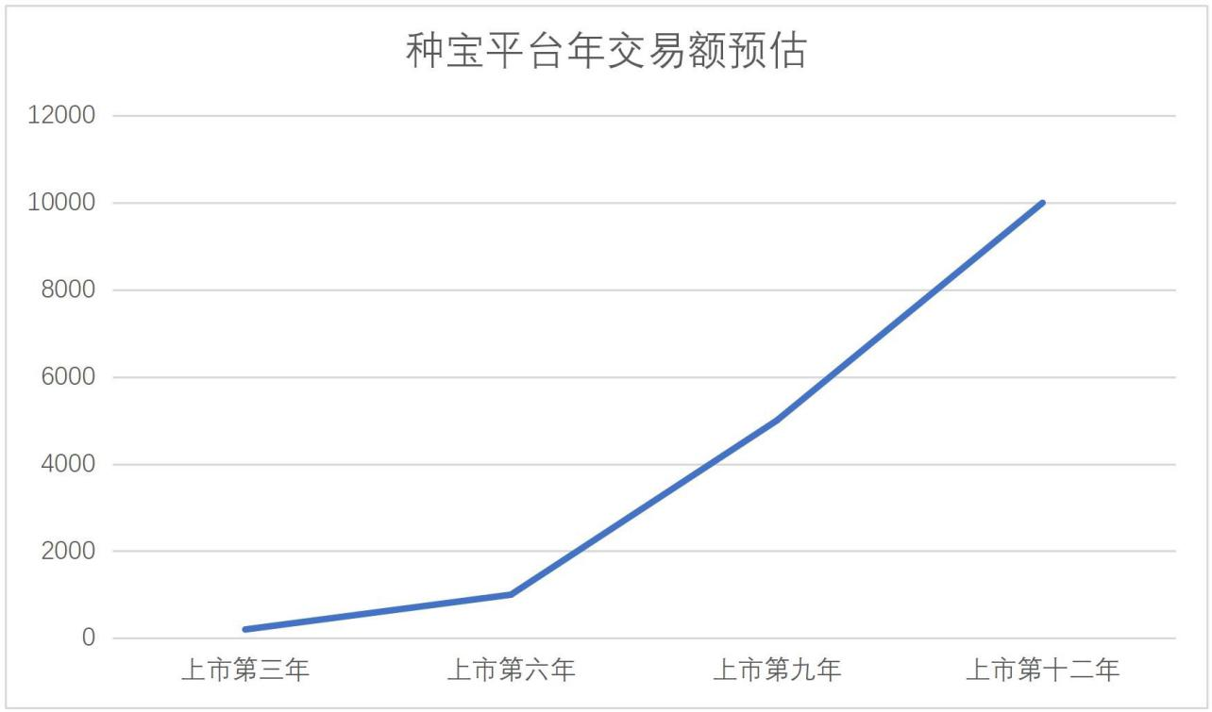

表5-3 种宝平台交易额预估

7风险分析与应对

7.1风险分析

1. 政策风险

云养殖“种宝”APP对于政策的把控依赖于市、省和国家相关政策，与我们产品所相关政策主要有土地征收政策，国家农业扶持政策和大学生创业补贴政策。土地征收政策涉及到农民用地的风险，一旦农民用地无法得到保障，整个系统运作将瘫痪。国家农业扶持政策及大学生创业补贴政策将影响到我们的资金运作，只有拥有足够的补贴资金，我们的项目才能运营下去。

1. 资金风险

云养殖“种宝”APP的开发和维护、对人员的管理、对客服的需求等方面都需要资金作为保障，一旦资金跟不上，可能会降低用户和农户的体验感，甚至进一步失去客户。这将会对平台的快速发展造成巨大的打击。所以要努力提高流水账单的精准性，提高资产评估准确性，提高资金的公开程度。“种宝”前期投入大，前期需要对农户进行考核并与农户协商并安装电子监控设备，需要的资金量大。

1. 管理风险

在运作过程中，由于管理方法不善、信息传达不及时、管理者对形势的判断失误等诸多原因出现管理失误，将造成农户和用户的信任感缺失，运作人员离职而导致平台无法运行。

1. 技术风险

作为一个通过手机app来运作的平台，app的质量尤为重要。界面的优化程度和流畅性、农户和用户的可上手性、功能的完善都对平台的发展起着关键性作用。“种宝”团队在人才市场上能否吸纳到足够的技术人员来维持APP的运作， APP在运行期间能否运行流畅，保证用户的体验感，将直接决定了“种宝”能否在市场中推广普及。

1. 市场风险

作为一个新型平台，“种宝”APP进入市场初期时，只要在农产品质量或者任何服务的环节出现差错，都会造成团队的市场风险。同时也不可避免的受到宏观经济、疫情发展和诸如洪水、干旱等不可抗力因素的影响。此外，消费者消费水平和消费能力的降低，将可能导致平台销售业绩不佳，难以维持。由于成本的问题，农产品的价格将略微高于市场价，这就可能导致app初期打入市场困难，获得融资难，用户的数量少。

产品持续发展，稳定运作需要持久的市场，持久的市场意味着我们需要让用户长期对我们的产品保持着兴趣。根据市场调查显示，约87%的人都表示自己曾经玩过虚拟养成类的游戏，在这87%的用户中，一个月后对该游戏感兴趣的人群约占 53%，半年后仍然未卸载该游戏的人群只有7%。所以持续的更新“种宝”，开发出更多吸引用户的功能尤为重要。

7.2风险控制

针对一系列风险，我们提出了一系列措施把风险降到最低，力求保持云养殖

“种宝”APP的活力。

1. 政策风险应对

管理团队决策者要提高政治敏锐度，把握好农产品和土地相关政策的风向变化，比较各地不同的政策，降低生产成本。

1. 资金风险应对

选拔农户前制定好一套行之有效的审核标准，在选拔农户时精准判断每一位农户的实际情况，考核好农户是否有能力履行好相关合同，避免造成在农户上前期投入的资金流失。建立健全财务管理机制、会计管控制度，监控财务风险，建立健全授权制度、预算制度、不相容职务分离制度、内部报告制度、电子信息管理制度、风险预警制度等一系列财务监控制度，防范和监控诸如担保业务等各种潜在的风险。在相关制度建立出现问题时，可以邀请社会上相关行业的从业人员提供机制支持和技术培训。努力提高流水账单的精准性，提高资产评估准确性，提高资金的公开程度。适时降低运营成本，通过一些成本低、效率高的途径（如互联网渠道等）优化结构，降低成本。

1. 管理风险应对

建立健全人员管理和流动制度，提高管理者的素质、完善组织结构、规范管理过程，尽量降低管理风险、做到科学决策。

邀请有经验的职业经理人进入企业管理层进行培训，建立激励和控制机制。建立监督问责机制，明确各个工作人员间的职责，提高责任感，加强监督管理，经常性地进行项目监督及项目检查和管理。吸引与“种宝”APP契合的人才，使得企业的决策层不断优化，以降低决策中的失误。加强内部交流，不断加强“种宝”APP内部人员间的合作配合，实现跨部门合作。

1. 技术风险应对

建立健全人才引流机制，吸引相关软件开发人员加入“种宝”APP，为APP 的发展提供保障，建立好数据库，为以后发展做铺垫。管理运作团队保证用户调研的顺利展开，并对提出有效建议和发现重大问题的客户实施奖励，建立用户体验计划，通过用户、农户在使用过程中遇到的问题和反馈，进行优化处理。加大团队支持，避免项目结构的独立存在，避免技术风险。加强和改善信息流通，建立健全信息沟通制度，提高信息的传递率和利用率，保证信息的时效性，切实提高效率。

1. 市场风险

“种宝”APP前期进入市场时做好调研工作，了解消费者态度、对APP的知晓程度，全面了解消费者的相关情况，根据调研结果可以适当调整价格，制定相关营销策略，从一个突破口打开市场，然后由点带面，迅速推进整个市场。

关注竞争者市场动向，及时调整营销策略，要加大宣传力度，通过互联网新媒体平台宣传，也可以与相关单位建立合作关系，长期供给。提高服务质量，保障用户和农户的体验感。

上述只是预测的一些较大风险,在实际投入市场的过程中，可能还会遇到其他难以预料的风险,所以整个“种宝”APP团队要充分做好思想准备,发挥团队精神加强组织管理,克服困难,实现目标。

|  |  |  |
| --- | --- | --- |
| “种宝”风险分析及应对 | | |
| 风险形式 | 风险分析 | 风险应对 |
| 政策风险 | 政策变动影响农民用地和团队资金运营 | 把握好政策风向 |
| 资金风险 | APP的开发和维护、对人员的管理、前期设备所需的资金投入 | 制定好农户选拔方案、建立健全相关财务制度 |
| 管理风险 | 管理方法不善、信息传达不及时、管理者对形势的判断失误 | 建立健全人员管理和流动制度、科学决策 |
| 技术风险 | APP质量问题 | 建立健全人才引流机制、了解消费者的相关情况 |
| 市场风险 | 农产品质量或者服务的环节出现失误、对 APP 了解程度 | 制定相关营销策略、加大宣传力度、完善服务环节 |

表6-1 “种宝”风险分析及应对

8.团队介绍

8.1 团队构成

山东种宝科技有限公司创立于2020年6月28日，公司致力于发展乡村经济，打造新一代互联网+农业，公司成员是由来自哈尔滨工业大学海洋科学与材料科学与工程学院的优秀本科生构成，更有哈尔滨工业大学（威海）计算机与科学学院刘东明老师担任战略顾问，形成了一支团结奋进优势互补的优秀创业团队。

团队目前共有10人，建立了相对完备的团队体系，预计后期在校内继续吸纳人才，直到可以完成产品的开发和前期推广。按照职能来看，目前团队共有首席执行官 CEO 一名，首席信息官CIO一名，首席运营官COO一名，董事长MD一名，财务总监CFO一名，战略顾问两名。在人员配置上，团队尽量达到能级对应，具体架构如下图所示。

CEO

夏勤新

CFO

于阳韬

CIO

董宜斐

COO

马嘉浩

MD

王忆如

运营监管

产品推广

财务管理

数据分析

祝雨晴

杨柏汇

刘一丁

战略顾问

刘东明、何中兵

图7.1

图7-1 团队总体框架

8.2 团队成员介绍

夏勤新，女， 19 岁，就读于哈尔滨工业大学（威海）海洋科学与技术学院，现任山东种宝科技有限公司法人兼执行董事，中国共产党入党积极分子，“学之航”实习教员，参加过哈尔滨工业大学（威海）大一年度项目、校长杯等多项比赛，曾为哈尔滨工业大学（威海）校园网撰写稿件；有一定的相关专业知识素养，能够熟练运用 office系列办公软件，熟悉 C 语言程序设计；在2019 年哈尔滨工业大学（威海）“校长杯”创意组比赛中担任队长率领团队荣获三等奖，参与过基于情绪分析、数据处理技术抑郁症陪伴性治疗手环“致爱”的研究开发，拥有山东种宝科技有限公司 40%责任股份。

于阳韬，男， 18 岁，就读于哈尔滨工业大学（威海）材料科学与工程学院，现任山东种宝科技有限公司财务总监。获得过国家奖学金、一等人民奖学金、中国共产主义青年团优秀团员。 第十三届哈尔滨工业大学（威海）HICAS 国际交流协会优秀部员，2019 冬令营优秀志愿者；拥有较好的数理基础素养和口才；荣获哈尔滨工业大学威海模拟联合国大会校内赛提名奖，在全国基础学科创新能力大赛，全国英语能力竞赛，全国数学能力竞赛，物理能力竞赛，化学能力竞赛，生物能力竞赛中获得多个奖项。拥有山东种宝科技有限公司 20%责任股份。

王忆如，女，18岁，就读于哈尔滨工业大学（威海）海洋科学与技术学院，现任山东种宝科技有限公司总经理，中国共产主义青年团优秀团员，“掌门一对一”实习讲师；热爱创新创业，有一定创业经验，曾在哈尔滨工业大学（威海）开展了“圣诞荧光棒”的创业项目。担任组长参与哈尔滨工业大学（威海）大一年度项目，在初期和中期两次项目答辩中独占鳌头，均取得第一名，以队长的身份参加 2019 年“校长杯”创意组比赛，荣获二等奖，参与设计开发过快递包装绿色化的系统。拥有山东种宝科技有限公司 20%责任股份。

董宜斐，男， 18 岁，就读于哈尔滨工业大学（威海）海洋科学与技术学院，现任山东种宝科技有限公司信息主管，中国共产党入党积极分子，“优佳教育”管理人员；能够熟练使用python语言和C 语言进行程序设计，在全国作文，生物，化学等有关竞赛中荣获多个奖项。2019 年，荣获哈尔滨工业大学（威海）社会工作优秀奖学金。拥有山东种宝科技有限公司10%责任股份。

马嘉浩，男， 19 岁，就读于哈尔滨工业大学（威海）海洋科学与技术学院，现任山东种宝科技有限公司运营总监，中国共产主义青年团优秀团员，熊孩子教研组成员，“掌门一对一”实习讲师，思课教育实习数据分析师，北京金星教育集团实习作者，参与两个系列图书编辑和多个数据科学竞赛，参加过哈尔滨工业大学（威海）大一年度项目、校长杯等多项活动；能够使用python语言进行数据分析和简单程序设计，具有一定的农业相关知识。曾获得哈尔滨工业大学(威海)海洋知识竞赛一等奖，生物奥林匹克竞赛省级赛区二等奖和省级一等奖，化学奥林匹克竞赛省级赛区二等奖和省级一等奖，物理奥林匹克竞赛省级赛区三等奖，发表期刊论文2篇。拥有山东种宝科技有限公司10%责任股份。

刘一丁，男，19岁，就读于哈尔滨工业大学（威海）信息科学与工程学院电磁场与无线技术专业，中国共产党入党积极分子；能够熟练使用C语言、office系列办公软件；曾在大一带队参加大一年度项目。大一曾任哈工大威海志愿服务中心培训部干事，积极参与各种志愿服务，并荣获优秀干事荣誉；现任大学生创新创业中心赛事活动部干事、潍柴俱乐部外联部副部长，对于各种活动与组织有着深入的了解。

祝雨晴，女，20岁，就读于哈尔滨工业大学（威海）经济管理试验班，现任山东种宝团队财务总监，曾参与“基于高校空间满意度调查”、“拔尖计划”学生创造潜力发展水平评价研究“、问庐高中选科等项目，具有郑商所杯、ERP沙盘模拟等多个商业模拟比赛参赛经验，具有较强的写作能力并具备财务管理相关知识，熟悉公众号的运营，并能熟练运用office等办公软件，有一定c语言、java编程能力。

杨柏汇，男，21岁，就读于哈尔滨工业大学（威海）海洋工程学院，中共预备党员。作为大一年度项目小组负责人，项目答辩获得专业第一名。参加第二届校长杯创业组比赛，获得三等奖。熟练运用Office等办公软件，具有不错的领导组织能力，协调沟通能力，应急问题处理能力。现任广播台副台长，校学生会部长。

种种，山东种宝云科技有限公司宣传大使，采取拟人化形象设计，拥有着极其可爱的外形，带有农业色彩，现了我司“发展农村、服务万众“的企业文化。在广阔的土地上与小猪嬉戏玩耍，这个画面则展现了”种宝“的企业追求——构建城市与农村的桥梁，使消费者跨越时空距离，通过互联网的即时性、即视性满足城市人对培育、养殖，享受田园生活的向往。“种宝”团队始终立足于互联网+农业，以“绿色“作为发展核心，发展以传统产业经济为基础、以经济与环境的和谐为目的的绿色经济，并始终不忘发展农村经济，扶贫乡村的初心。无忧无虑的邻家妹妹，活泼可爱的调皮小猪，“种宝”团队希望能够打造自己独特而又有温度的团队文化，也希望能够通过这种方式吸引到更多的团队人才和产品用户。

宣传大使种种和她的小猪将会出现在宣传册，广告等多个推广平台上，还会长居“我的 农场”每天提醒城市消费者给自己的作物浇水，动物喂食。



结 语

“种宝”团队的创意灵感来源于生活。自改革开放以来，中国经济飞速发展，人民的生活质量不断改善。然而，城市对农村的虹吸效应，使得农村劳动力逐渐向城市迁移。人口流失和经济落后循环制约着农村的发展，也引发了诸如乡村“空巢老人”及“留守儿童”等社会问题。根据现有的城镇化趋势不难推测，未来的农村人口还会不断减少，乡村文化也将逐渐没落。缩小城市与农村贫富差距，留住农村劳动力的唯一办法就是发展农村经济，提高农业在社会中的地位。因此，“种宝”团队秉承“发展农村、服务万众”的信念，积极响应国家号召，通过互联网平台帮扶农村地区发展经济，试图以创新的方法开创一种属于农村的经济模式。沟通城市与农村。团队成员都是大学生，始终走在农民身边，为农村的发展付出自己的绵薄之力。

